Замеру1.Заменаспољнихпрозораивратаидругихтранспарентнихелеменататермичкогомотача

Ова мера обухвата и пратећу опрему за прозоре/врата, као што су окапнице, прозорске даске,ролетне, капци и др, као и пратеће грађевинске радове на демонтажи и правилној монтажипрозора/врата, као што је демонтажа старих прозора/врата и одвоз на депонију, правилнамонтажа прозора, обрада око прозора/врата гипс-картон плочама, глетовање, обрада ивица икречењеоко прозора/врата са унутрашњестране зида.
1)Спољна столарија са следећим минималним техничким карактеристикама(U-коефицијентпролазатоплоте):
- U≤ 1.3 W/m²Кза остакљењепрозора ибалконских врата;
- U≤ 1.3W/m²Кза профилепрозораибалконских врата;
- U≤1.6W/m²Кзавратаканегрејанимпросторима.

Назив привредногсубјекта/фирме | Адреса | И-мејладреса | Контакттел.
ALU I PVCCRYSTAL DOOVRANJE | Ул.Омладинскихбригада бр.27,Врање | aluipvccrystal@gmail.com | 063/177 2232

Понуђенирокважењапонудеграђанимаизносиминимум60дана
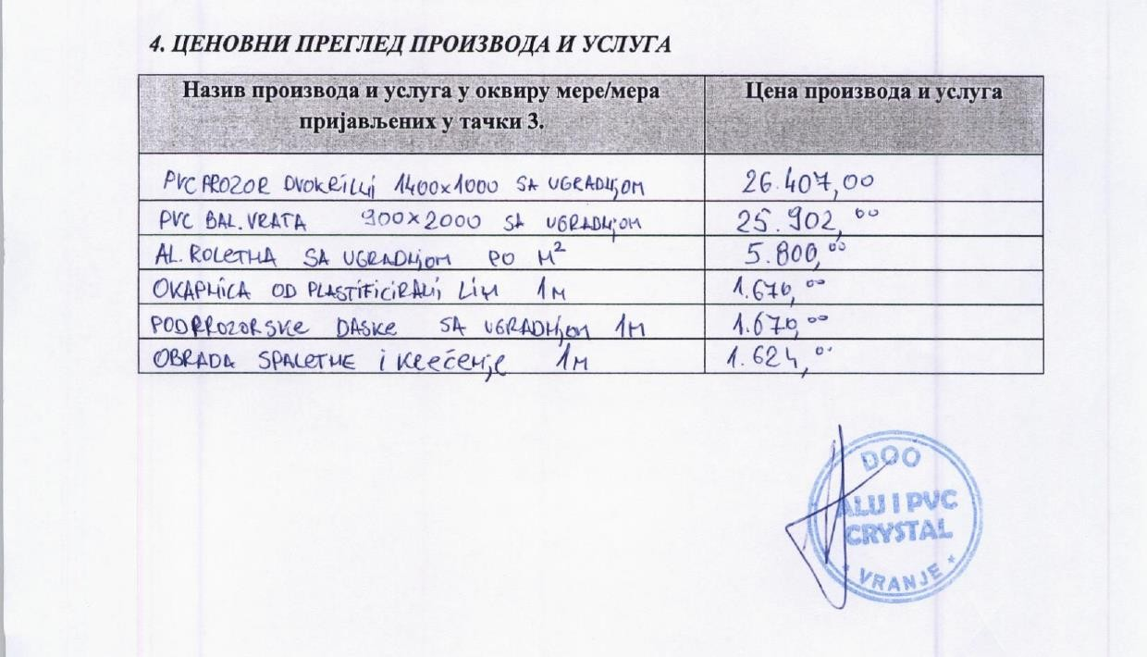

Назив привредногсубјекта/фирме | Адреса | И-мејладреса | Контакттел.
ВладимирСтојковићПРПирамидаминус-  Лесковацбб | Ладовица бб,Власотинце | prodaja@biropiramida.rs | 060/507 2718

Понуђенирокважењапонудеграђанимаизносиминимум60дана
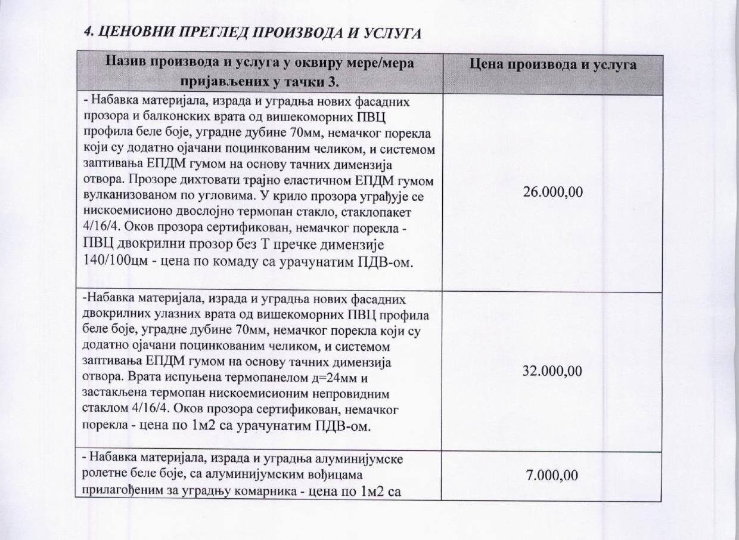

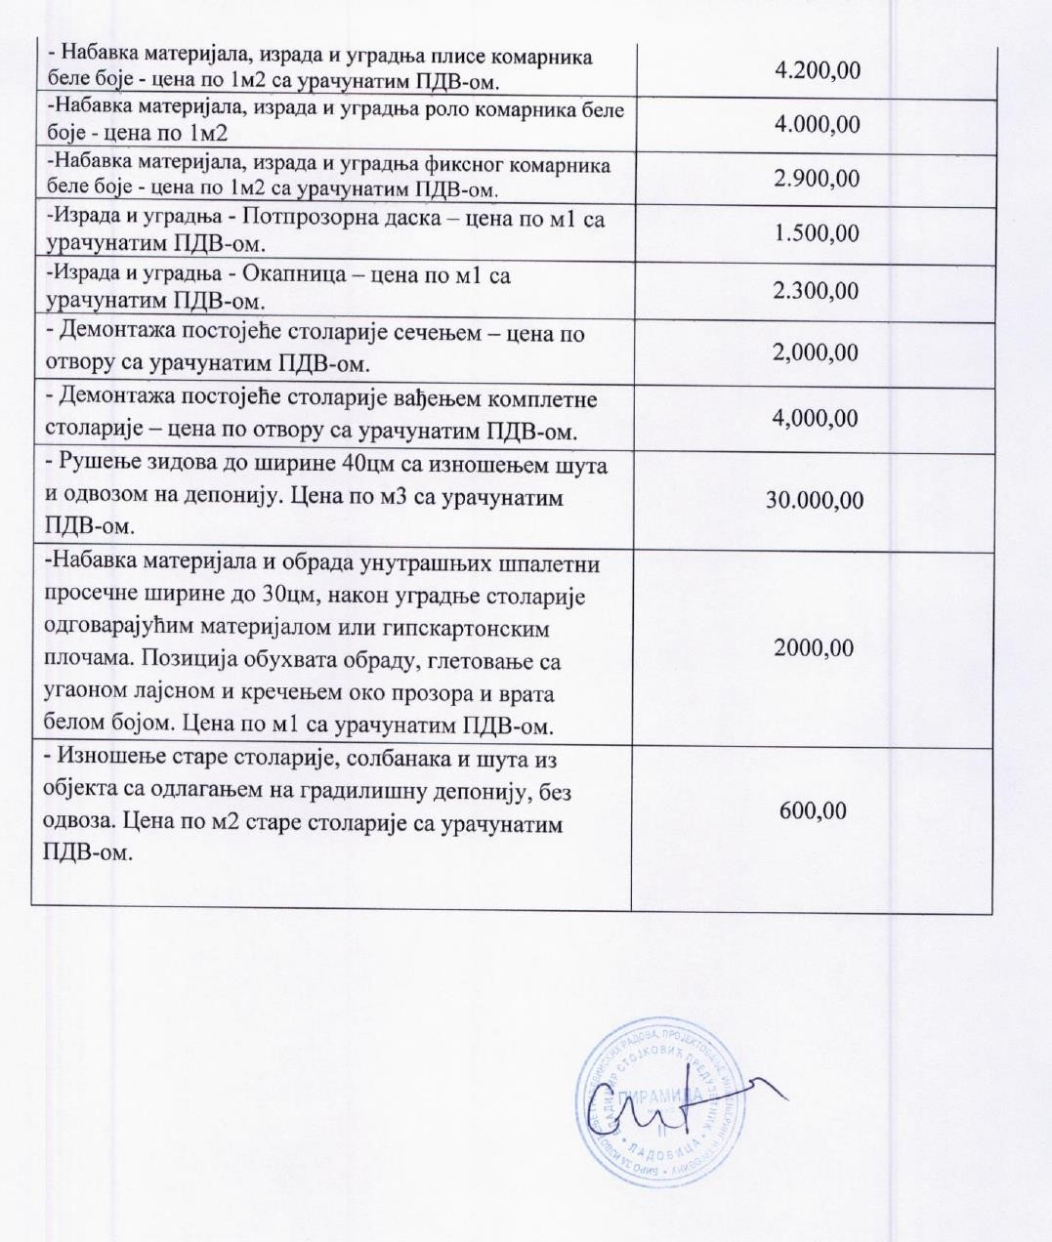

Назив привредногсубјекта/фирме | Адреса | И-мејладреса | Контакттел.
SORABIRS,ПРАна  Стаменковић | Пролетерских  бригада37, Врање | sorabi.rs@gmail.com | 065/306 2307

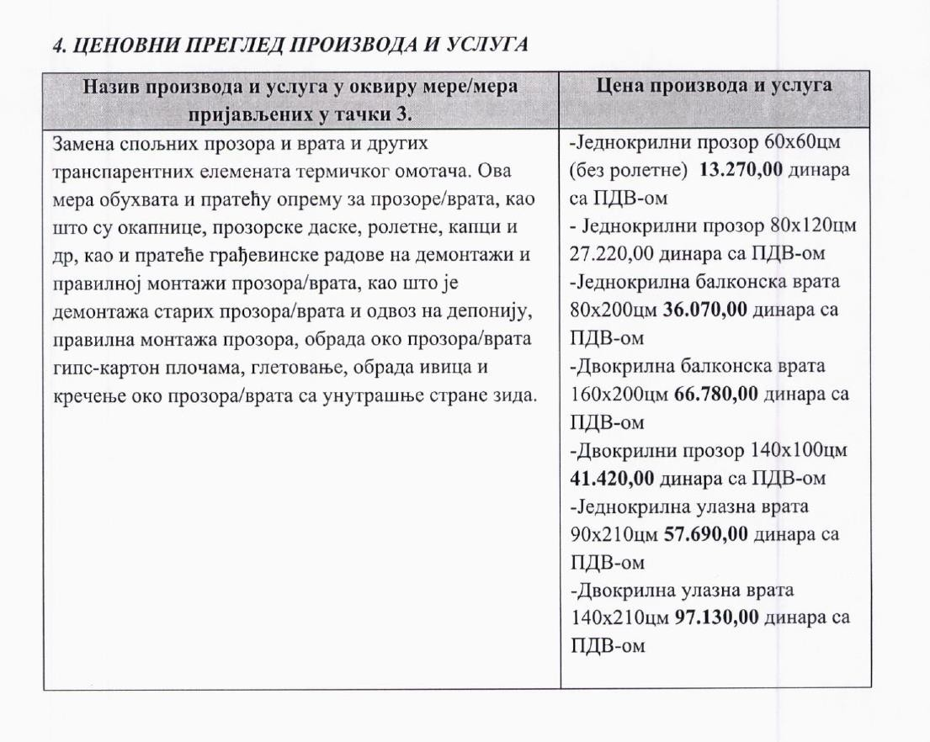

Назив привредногсубјекта/фирме | Адреса | И-мејладреса | Контакттел.
Рим Енерџи ДУОДООВрање | ул.Тодора МишићаШпанца бр.41,Врање | Rimenergy.vranje@gmail.com | 065/668 8822

Понуђенирокважењапонудеграђанимаизносиминимум60дана

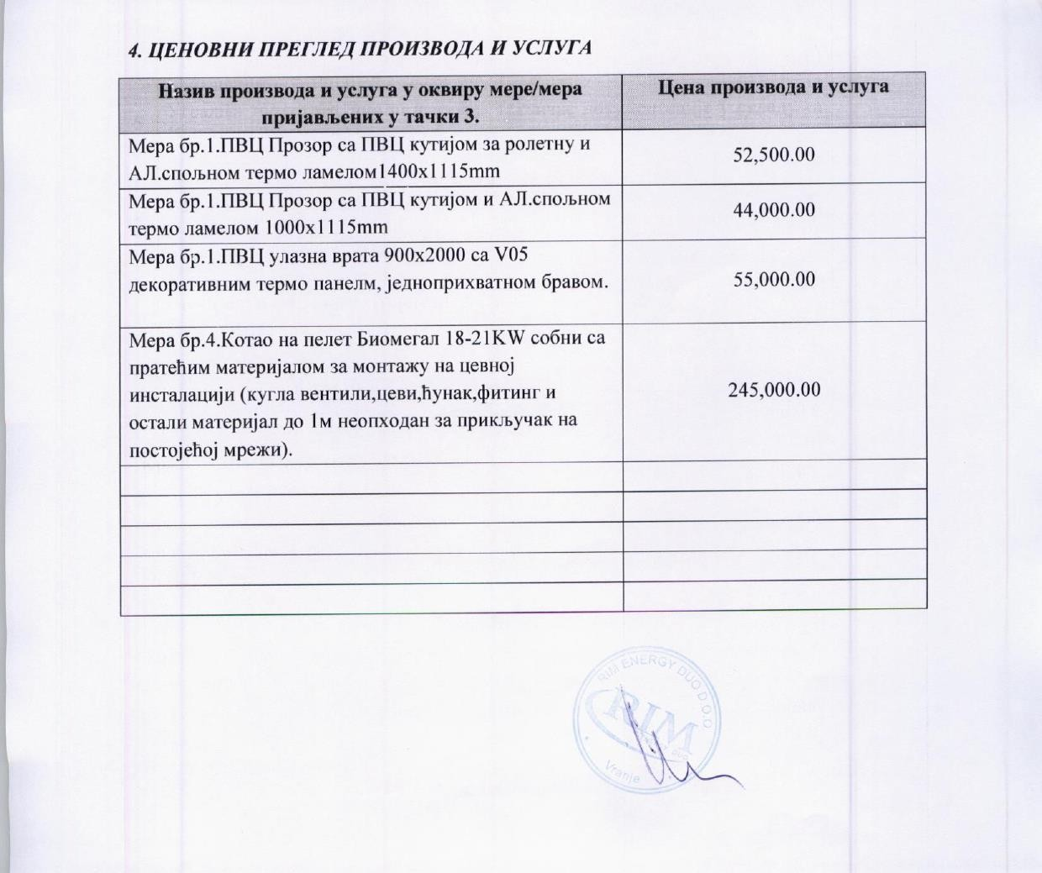

Назив привредногсубјекта/фирме | Адреса | И-мејладреса | Контакттел.
СЗПУРЛУКАС | ул.29 новембар  бр.24,Власотинце | aluluka.s@gmail.com | 062/245-464  063/7775 909
Понуђенирокважењапонудеграђанимаизносиминимум60дана

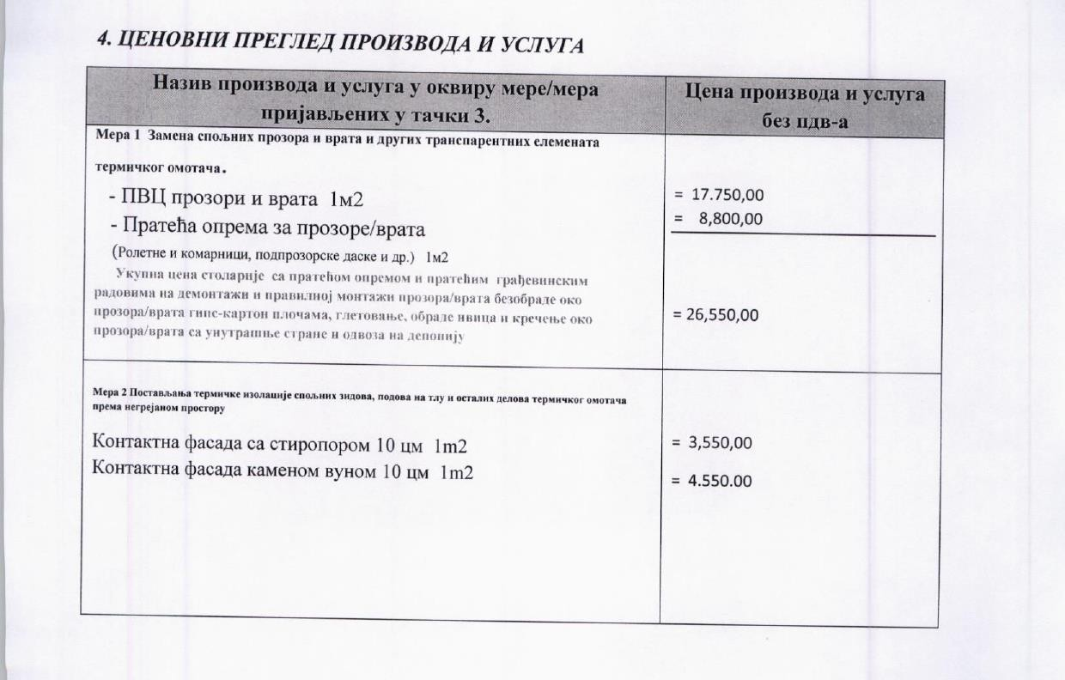
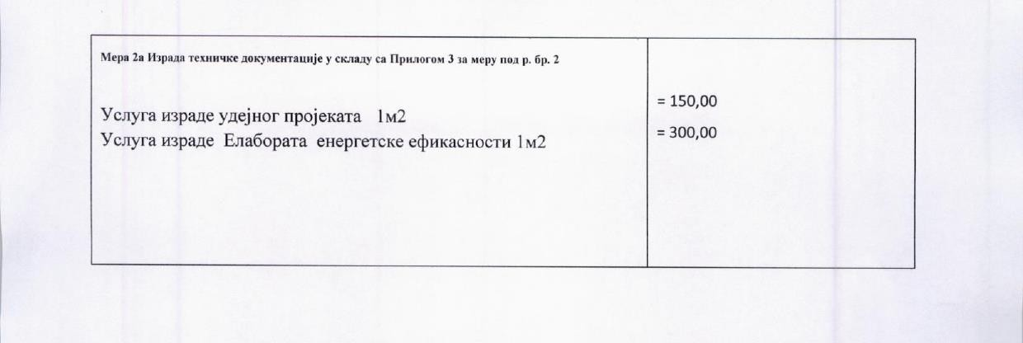

Назив привредногсубјекта/фирме | Адреса | И-мејладреса | Контакттел.
ELEKTROTEHNORS  S.E.S.DOOVRANJE | Ул.Немањина бр.67,Врање | elektrotehnors@gmail.com | 066/117-190
Понуђенирокважењапонудеграђанимаизносиминимум60дана.

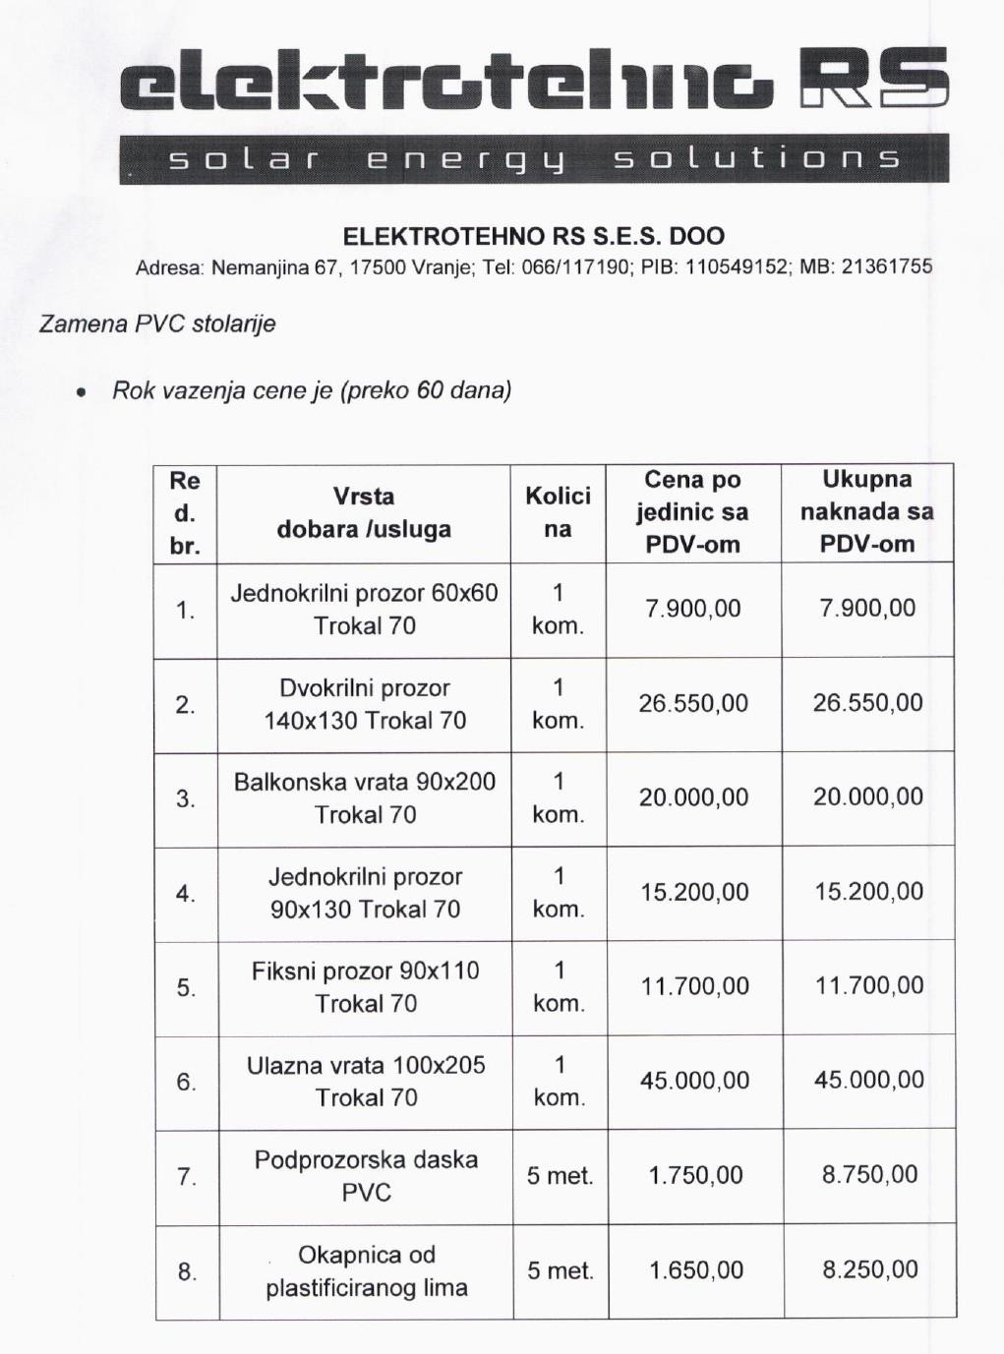

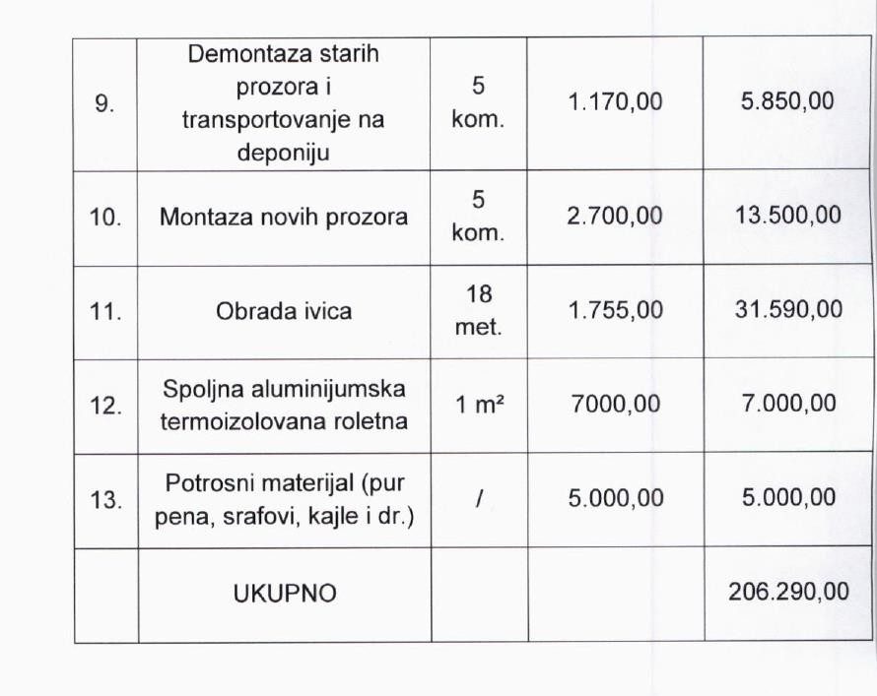

Назив привредногсубјекта/фирме | Адреса | И-мејладреса | Контакттел.
ГалебОДВрање | ПетраКочића 35,Врање | pvcgaleb@gmail.com | 062/415 901
Понуђенирокважењапонудеграђанимаизносиминимум60дана

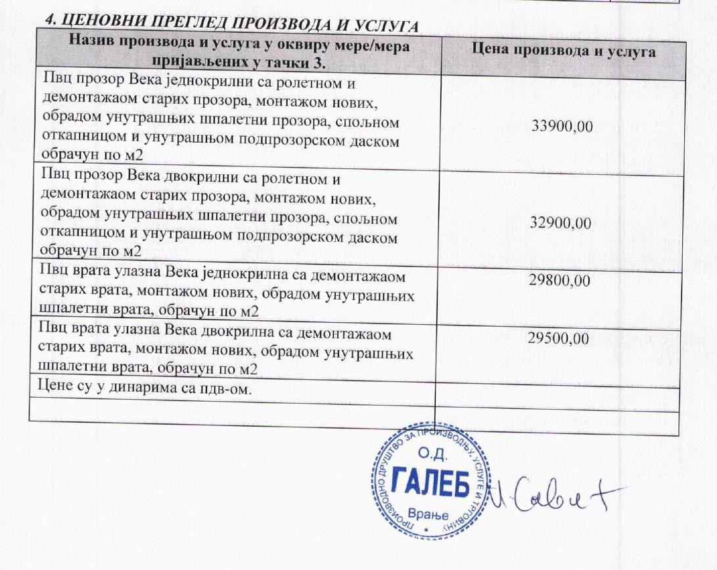

Назив привредногсубјекта/фирме | Адреса | И-мејладреса | Контакттел.
ЕуроПвцДоо | Железничкабб,  Рашка | europvcraska@gmail.com | 062/500-035
Понуђенирокважењапонудеграђанимаизносиминимум60дана.

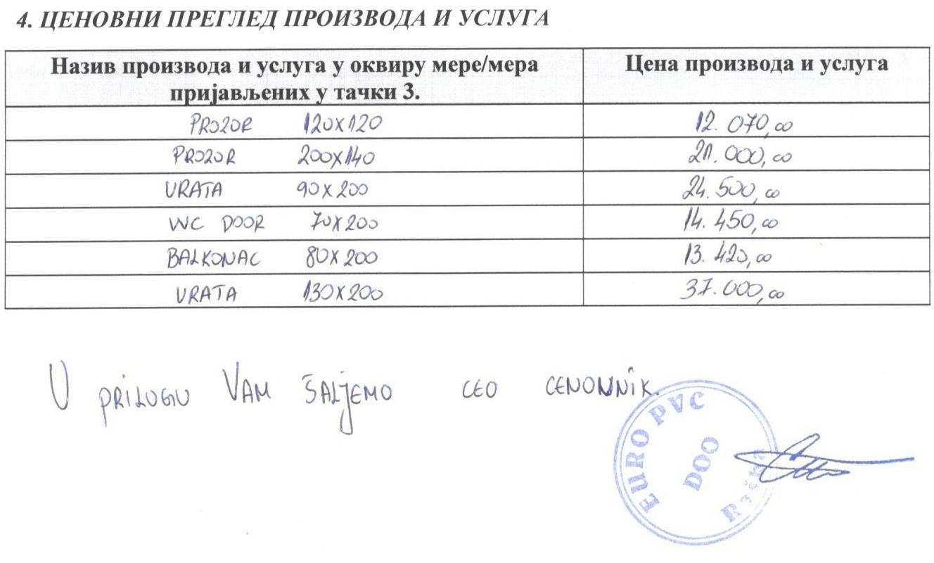

Назив привредногсубјекта/фирме | Адреса | И-мејладреса | Контакттел.

Предузеће заспољну иунутрашњу  трговину CATIDOOПрешево | с.Миратовац,општинаПрешево | cati_pvc@hotmail.com | 063/7729579
Понуђенирокважењапонудеграђанимаизносиминимум60дана.
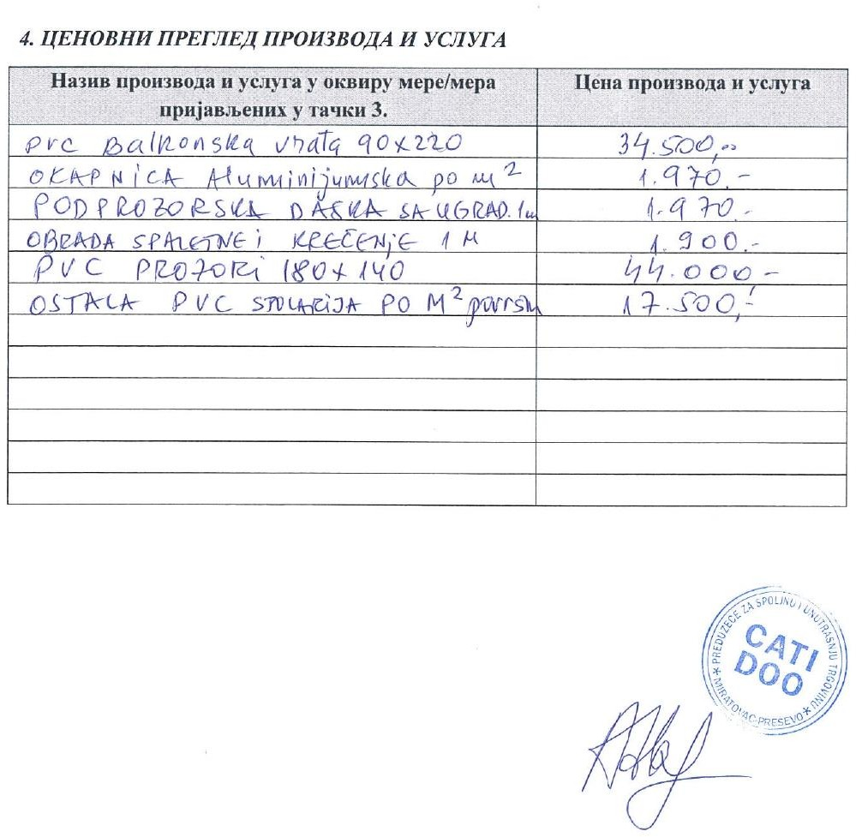

Назив привредногсубјекта/фирме | Адреса | И-мејладреса | Контакттел.
АлуФуркоДоо | Бунушевачкабб, Врање | furko.vr@gmail.com | 063/431-682
Понуђенирокважењапонудеграђанимаизносиминимум60дана.
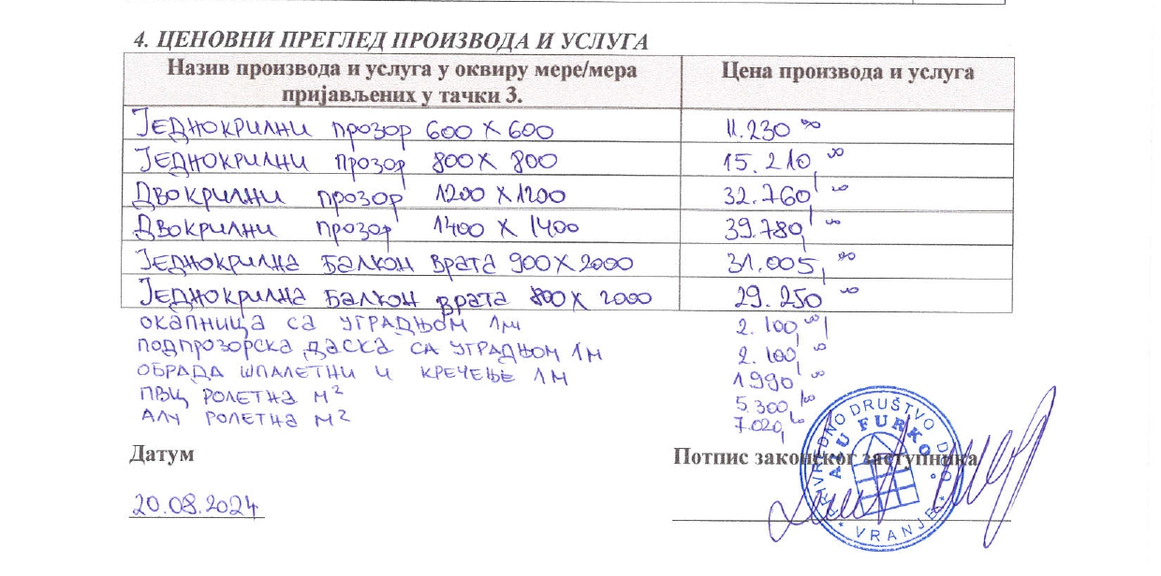
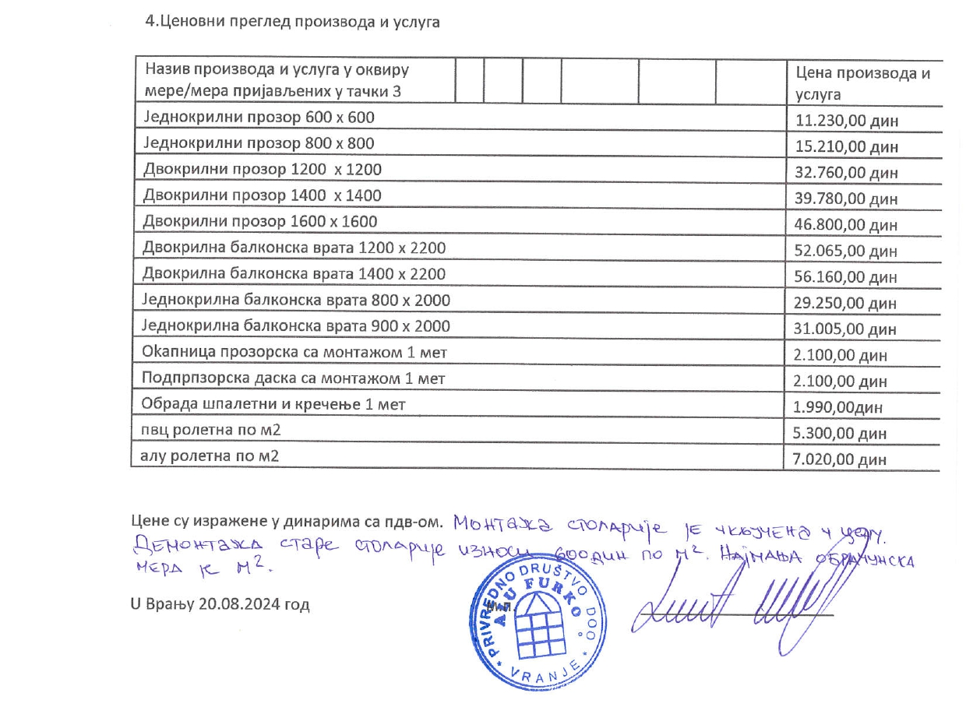

Назив привредногсубјекта/фирме | Адреса | И-мејладреса | Контакттел.
АЛУ САЛЕ ВРАЊЕ | Стропско, ул. Војводе Мишића бр.74, Врање | radosavljevicivana428@gmail.com | 062/8689045

Понуђенирокважењапонудеграђанимаизносиминимум60дана

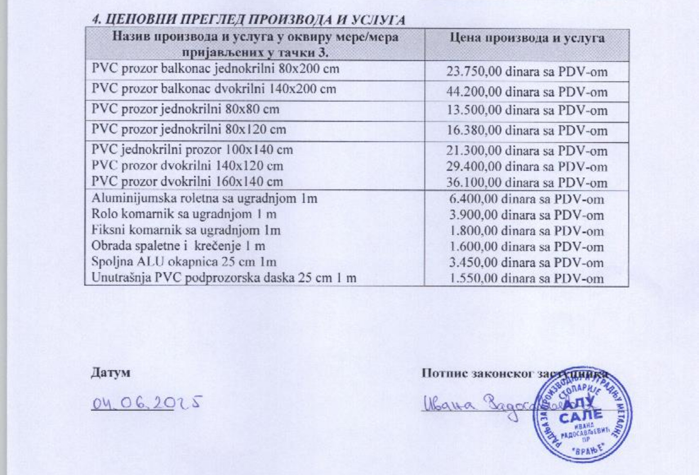

Назив привредногсубјекта/фирме | Адреса | И-мејладреса | Контакттел.
ALU I PVC LUX STOLARIJA VRANJE | Пролетерских  Бригада бр.47 | aluipvcluxstolarija320@gmail.com | 064/9780405

Понуђенирокважењапонудеграђанимаизносиминимум60дана

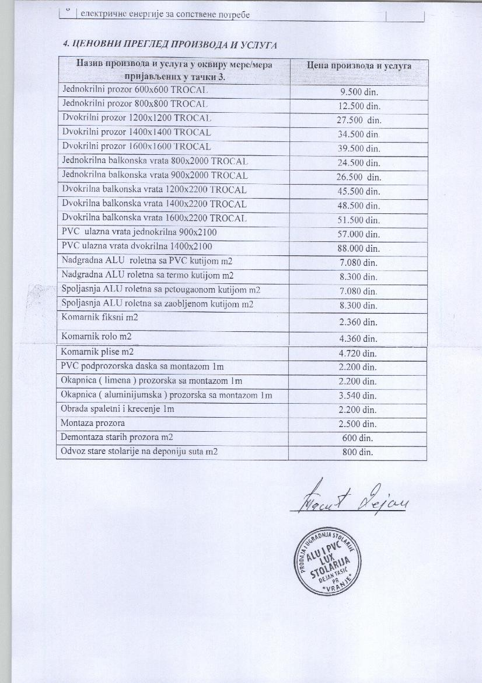

Замеру2.Постављањатермичкеизолацијеспољнихзидова,подованатлуиосталихделоватермичкогомотача према негрејаномпростору.
Овоммеромјенеопходноиспунитиследећекритеријумеенергетскеефикасности:

- Минималнадебљинатермичкеизолацијена спољнимзидовимамораизносити10цм,осимуколиконе постојитехничка могућностда сепостави тадебљина изолације.

Назив привредногсубјекта/фирме | Адреса | И-мејладреса | Контакттел.
СЗПУРЛУКАС | Власотинце,ул.29.  Новембарбр.24 | aluluka.s@gmail.com | 062/245-464,  063/777 5 909

Понуђенирокважењапонудеграђанимаизносиминимум60дана

Назив привредногсубјекта/фирме | Адреса | И-мејладреса | Контакттел.
Грађевинскотрговинско  друштво ТРНДАДОО | Првонечка 10А,Врање | trndagradnja@gmail.com | 064/1843426
Понуђенирокважењапонудеграђанимаизносиминимум60дана.

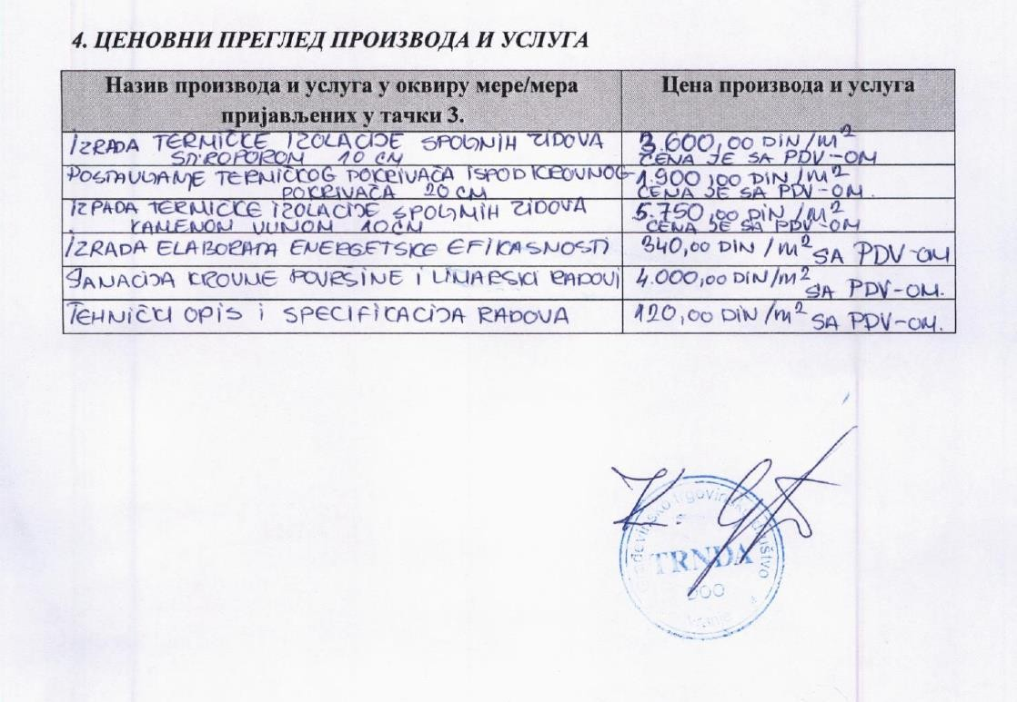

Замеру3.постављањeтермичкеизолацијеисподкровногпокривача или таванице

Назив привредногсубјекта/фирме | Адреса | И-мејладреса | Контакттел.
Грађевинскотрговинско  друштво ТРНДАДОО | Првонечка 10А,Врање | trndagradnja@gmail.com | 064/1843426
Понуђенирокважењапонудеграђанимаизносиминимум60дана.

За меру 4. Замена постојећег грејача простора на чврсто гориво (котао или пећ) ефикаснијимкотломна биомасу
Уоквируовемеремогућејеизвршитинабавкуимонтажукотланабиомасу(дрвнипелет,брикет,сечка).
Овоммеромјенеопходноиспунитиследећекритеријумеенергетскеефикасности:

- Минимални степен корисности котла на биомасу (грејач простора) (дрвни пелет, брикет,сечка) мора бити 85%. Котао мора бити опремљен прописима предвиђеним функцијамасигурностиифункцијомаутоматскерегулације,каоштојерегулацијатемпературеуразводномводу исл.
−
Назив привредногсубјекта/фирме | Адреса | И-мејладреса | Контакттел.
РимЕнерџиДУОДОО  Врање | ул.Тодора Мишића  Шпанца бр.41, Врање | Rimenergy.vranje@gmail.com | 065/668 8822
Понуђенирокважењапонудеграђанимаизносиминимум60дана

Назив привредногсубјекта/фирме | Адреса | И-мејладреса | Контакттел.
VITEZ&KOMDOO  VRANJE | Ул.Партизанскипут  бр.8А, Врање | office@vitez.co.rs | 017/414-901

Понуђенирокважењапонудеграђанимаизносиминимум60дана.

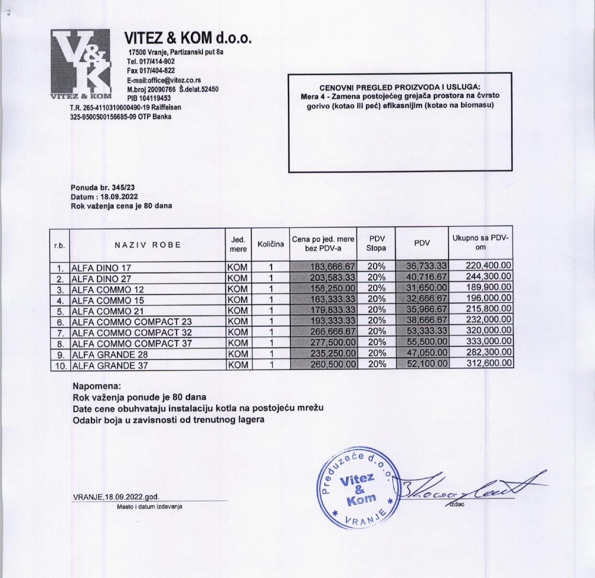

Назив привредногсубјекта/фирме | Адреса | И-мејладреса | Контакттел.
ELEKTROTEHNO RS  S.E.S.DOOVRANJE, | ул. Немањина бр.67,Врање | elektrotehnors@gmail.com | 066/117-190

Понуђенирокважењапонудеграђанимаизносиминимум60дана.

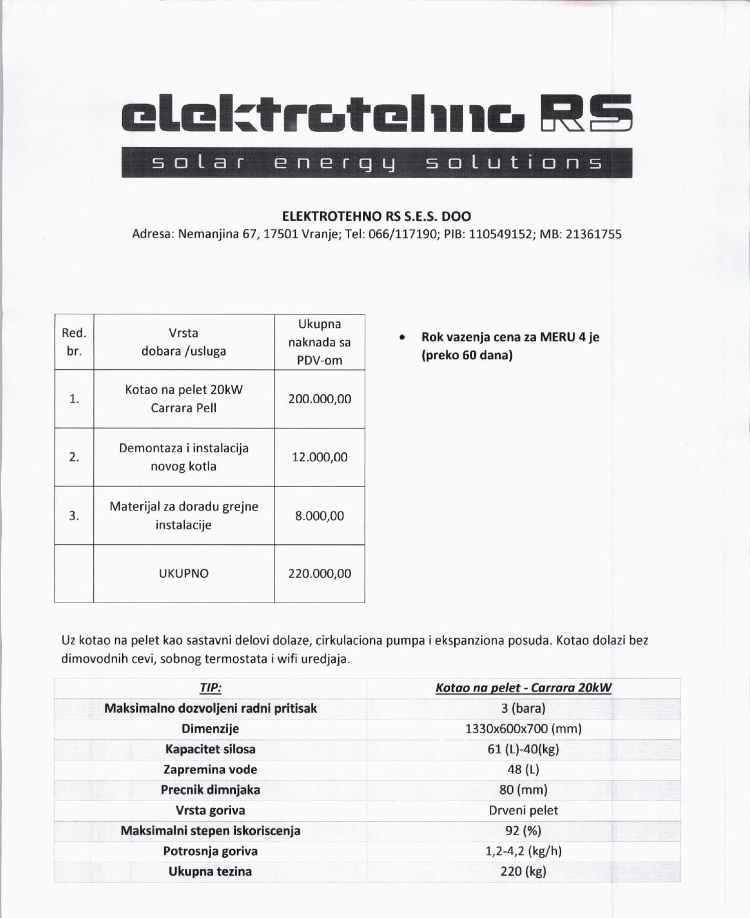

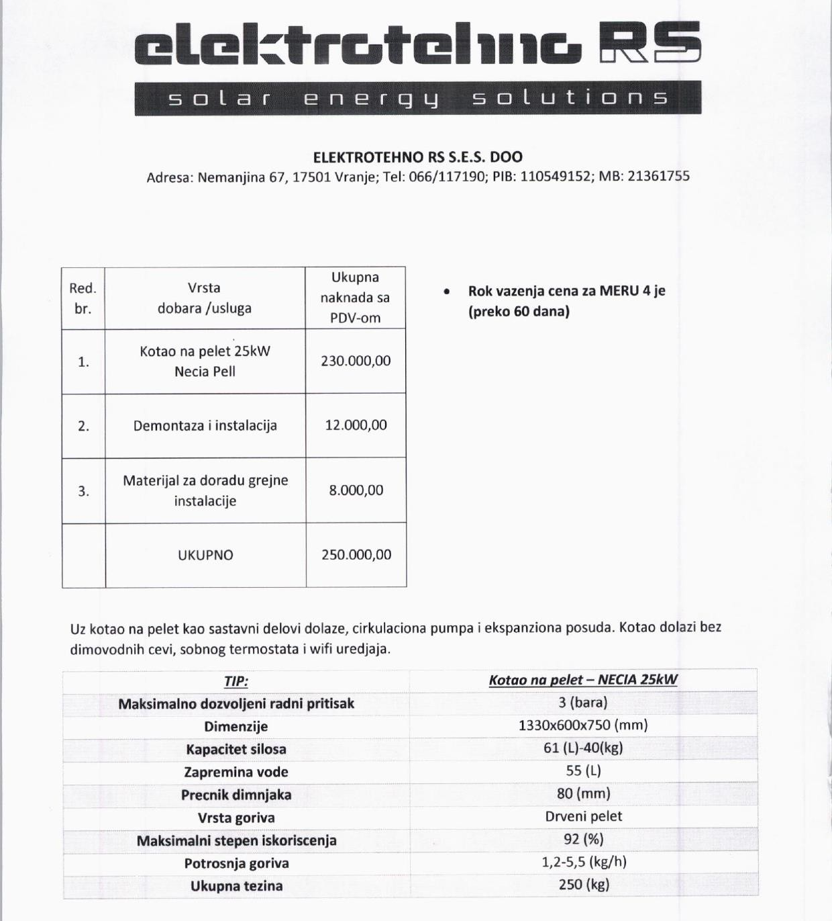

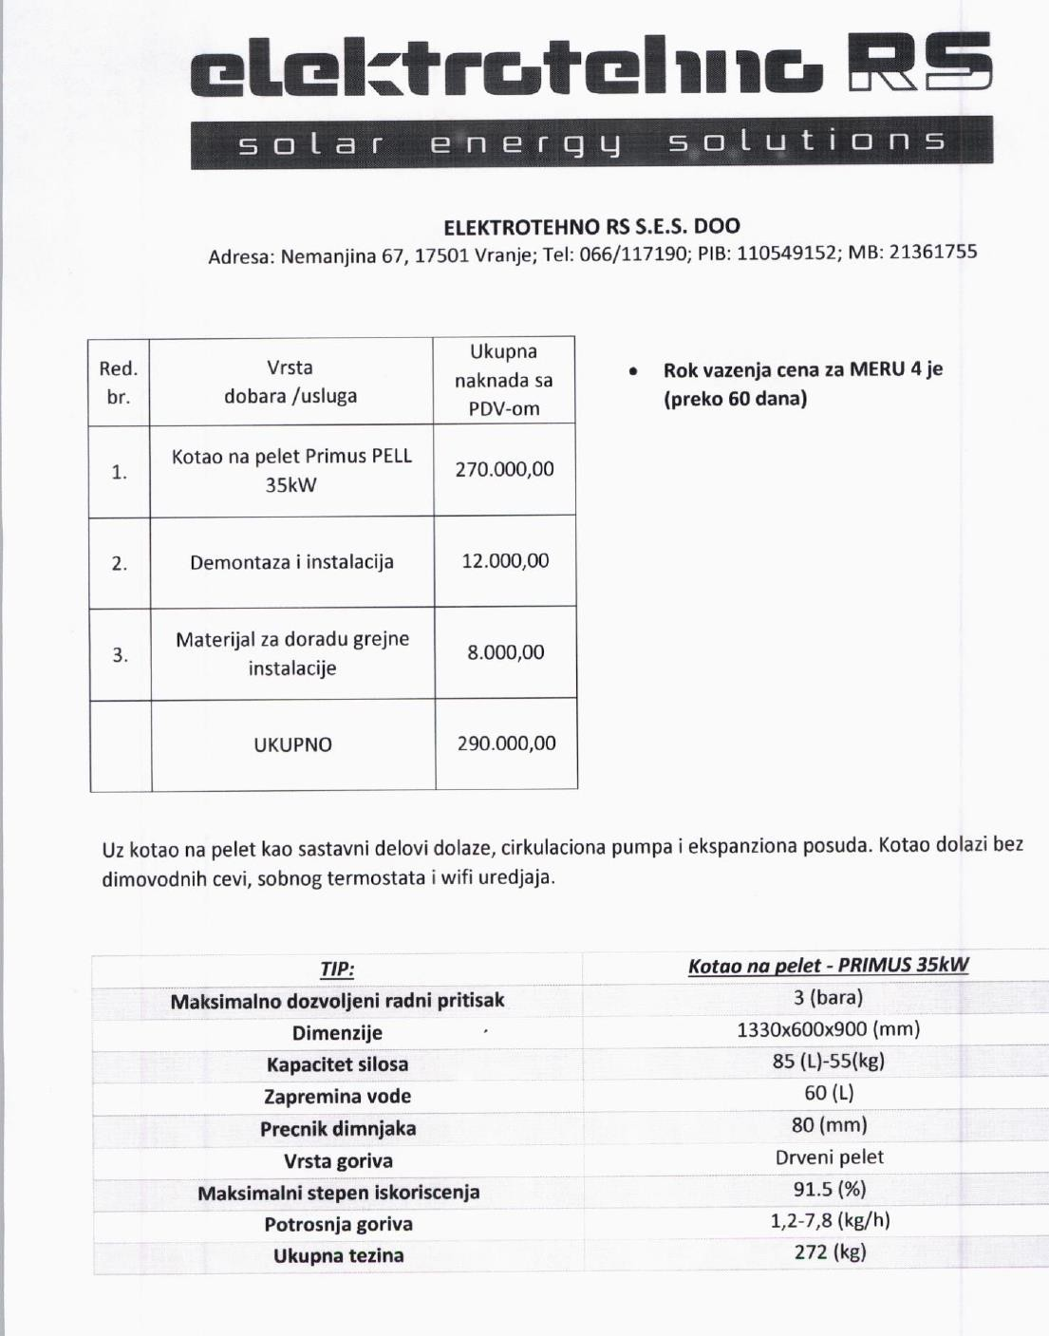

Назив привредногсубјекта/фирме | Адреса | И-мејладреса | Контакттел.
BalcanicOD, Врање | ИвеАндрића 66,Врање | balcanic.vr@gmail.com | 062/415 244
Понуђенирокважењапонудеграђанимаизносиминимум60дана.

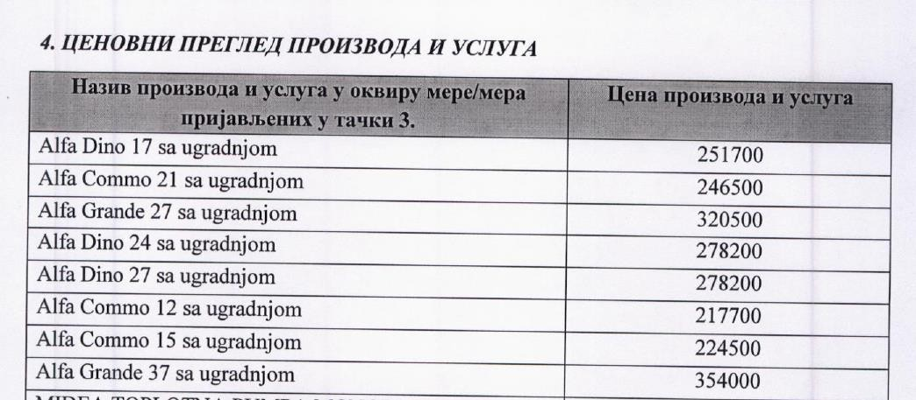

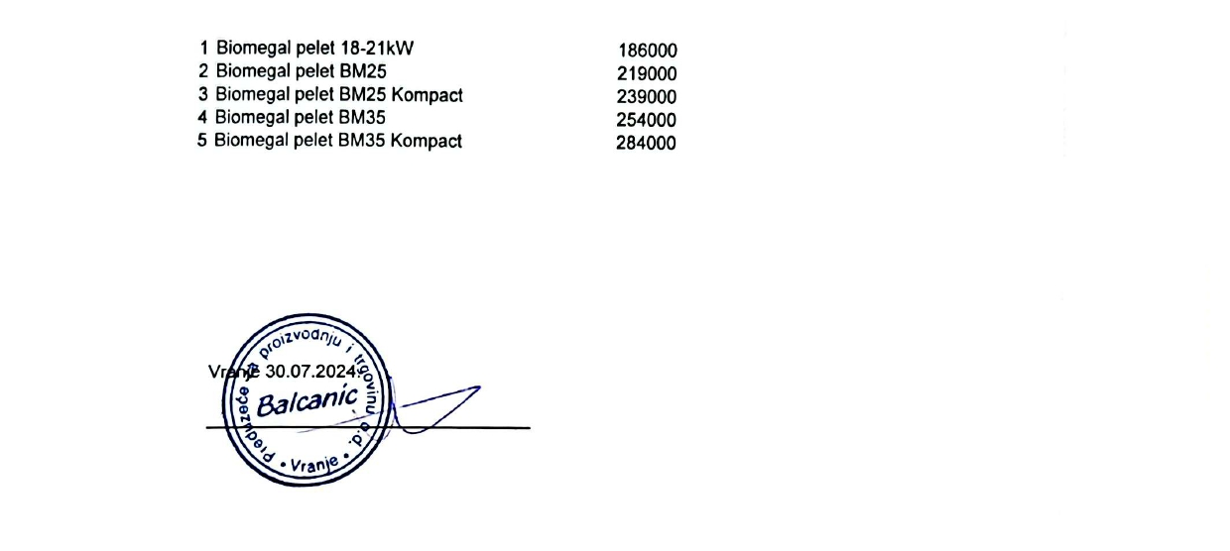

Замеру5.Уградњатоплотнихпумпи
У оквиру ове мере могуће је извршити набавку и уградњу топлотне пумпе: топлотне пумпеваздух-ваздух; топлотне пумпе ваздух-вода или топлотне пумпе земља-вода (са хоризонталнимколекторимаилисагеосондама).
Овоммеромјенеопходноиспунитиследећекритеријумеенергетскеефикасности:

  - минималниSCOP(сезонскикоефицијентгрејања)премаизворутоплотнеенергијетребада износи:
    - Ваздух, вишеод3,4;
    - Земља,вишеод4,0;
    - Вода, вишеод4,5.

Назив привредногсубјекта/фирме | Адреса | И-мејладреса | Контакттел.
VITEZ&KOMDOOVRANJE | Ул. Партизанскипутбр.8А,Врање | office@vitez.co.rs | 017/414-901

Понуђенирокважењапонудеграђанимаизносиминимум60дана.

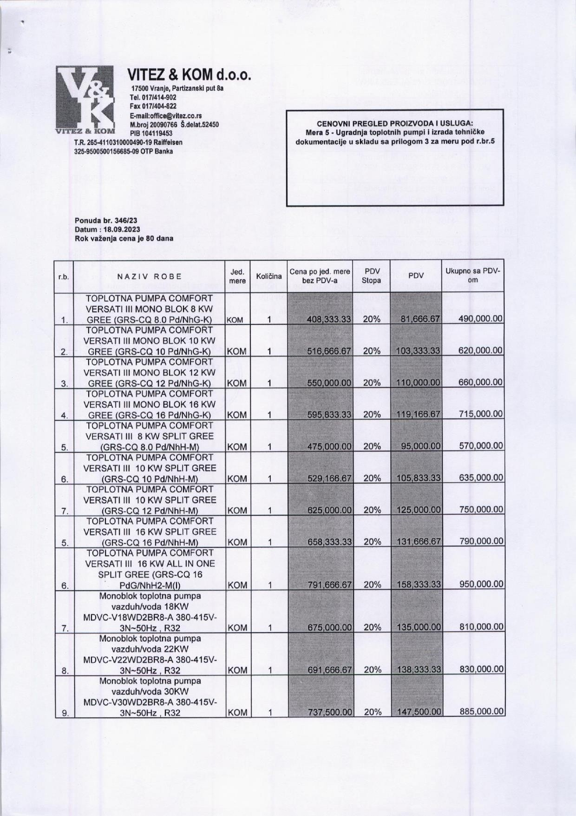

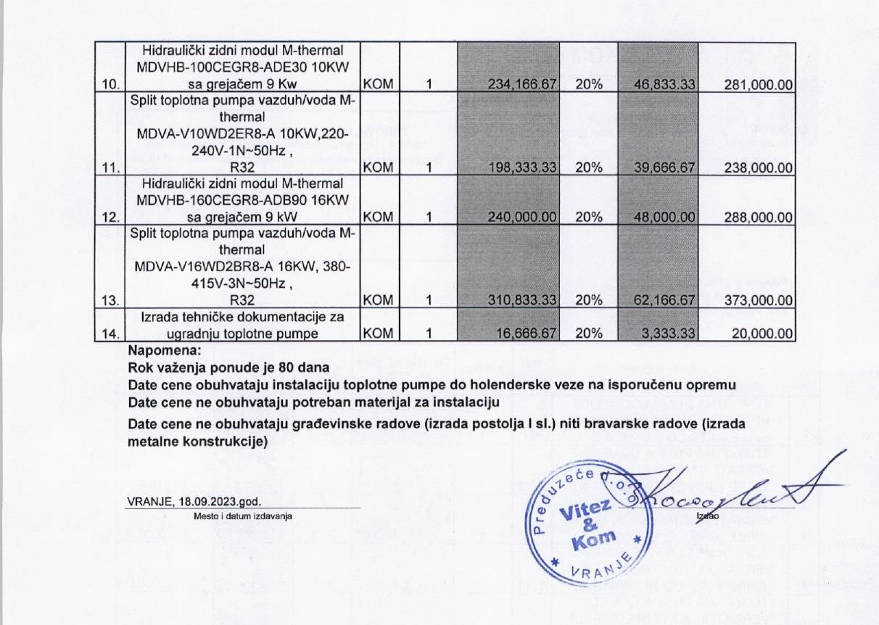

Назив привредног  субјекта/фирме | Адреса | И-мејладреса | Контакттел.
PPTP FRIEND TEHNOD.O.O. | ПереМачкатовца 69,Врање | friendvr2@gmail.com | 065/802 8081  065/432 0811
Понуђенирокважењапонудеграђанимаизносиминимум60дана.

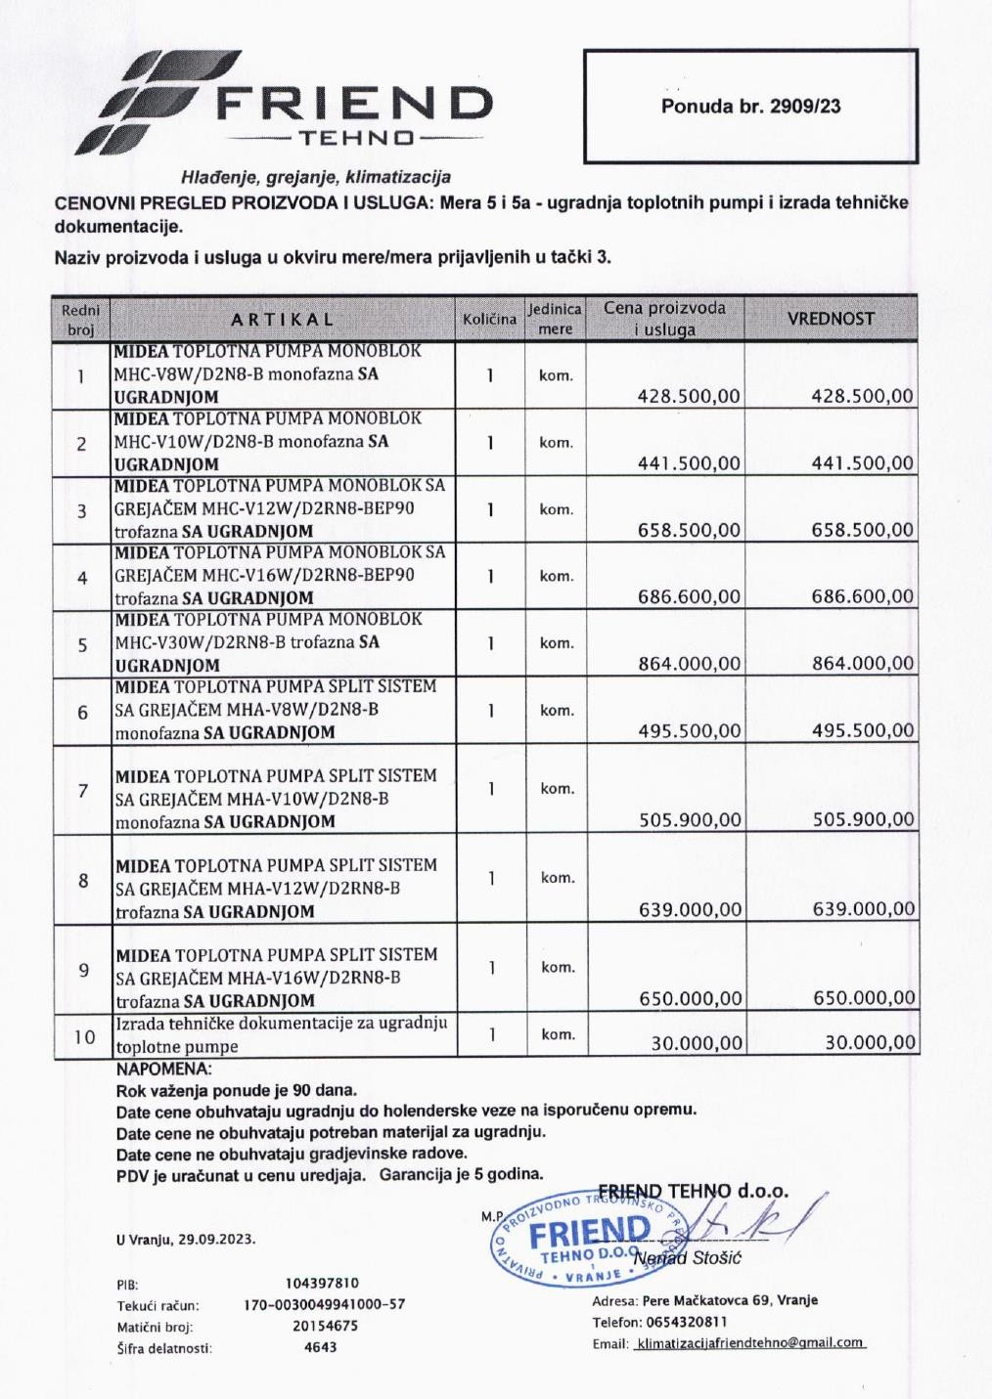

Назив привредногсубјекта/фирме | Адреса | И-мејладреса | Контакттел.
BalcanicOD,Врање | ИвеАндрића 66,Врање | balcanic.vr@gmail.com | 062/415 244
Понуђенирокважењапонудеграђанимаизносиминимум60дана.

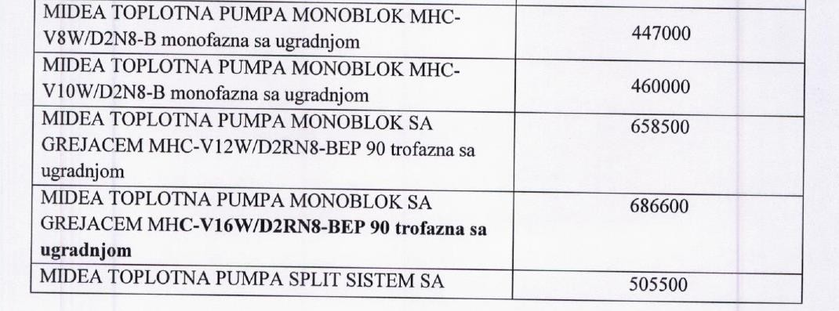
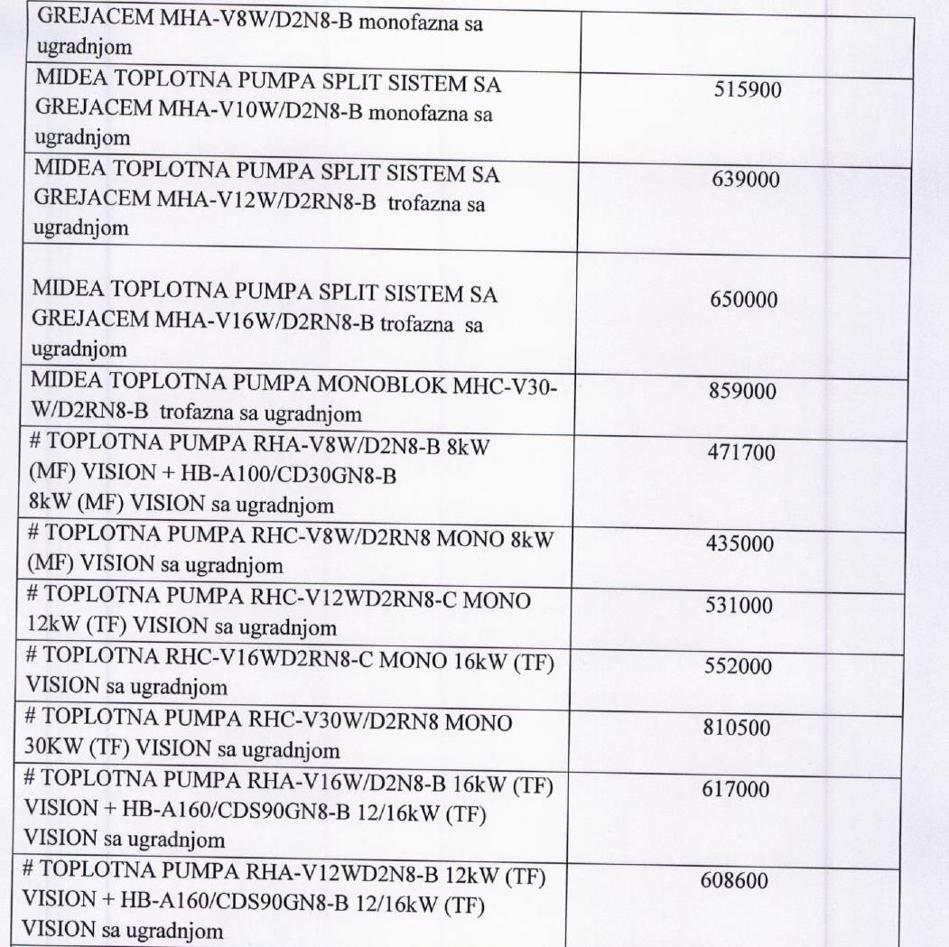

Називпривредногсубјекта/фирме | Адреса | И-мејладреса | Контакттел.
Друштво са ограниченомодговорношћузапроизводњу,  експортимпортГастецВршац | ЂуреЦвејића бр.2,26300 Вршац | komercijala@gastec | 013/2831807,  013/2831-015
Понуђенирокважењапонудеграђанимаизносиминимум60дана.

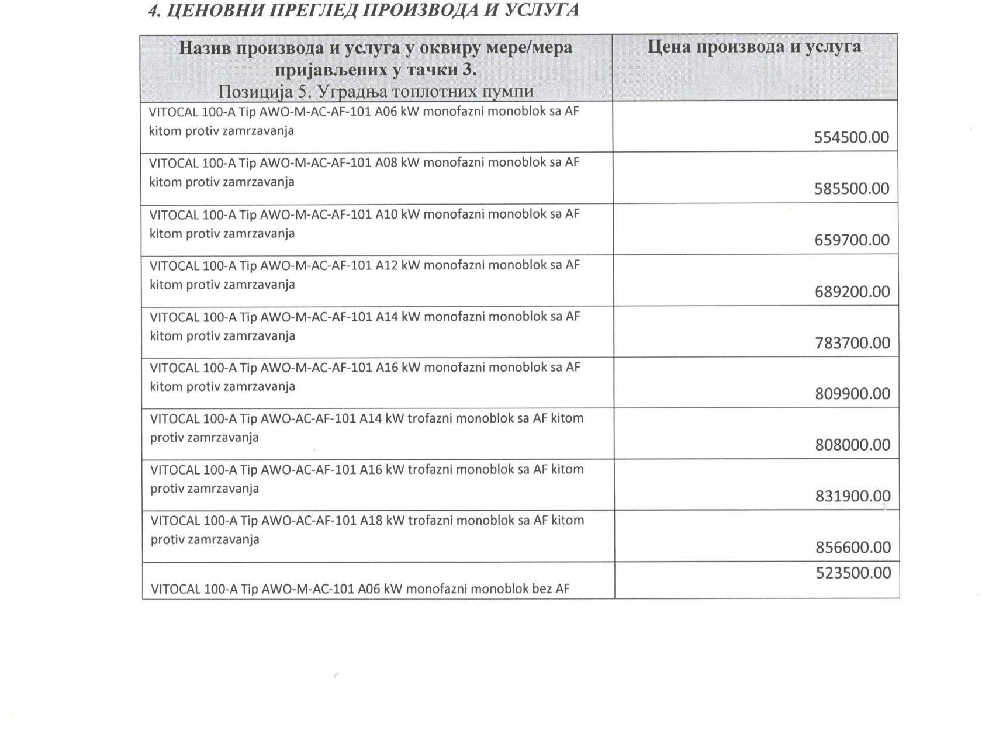

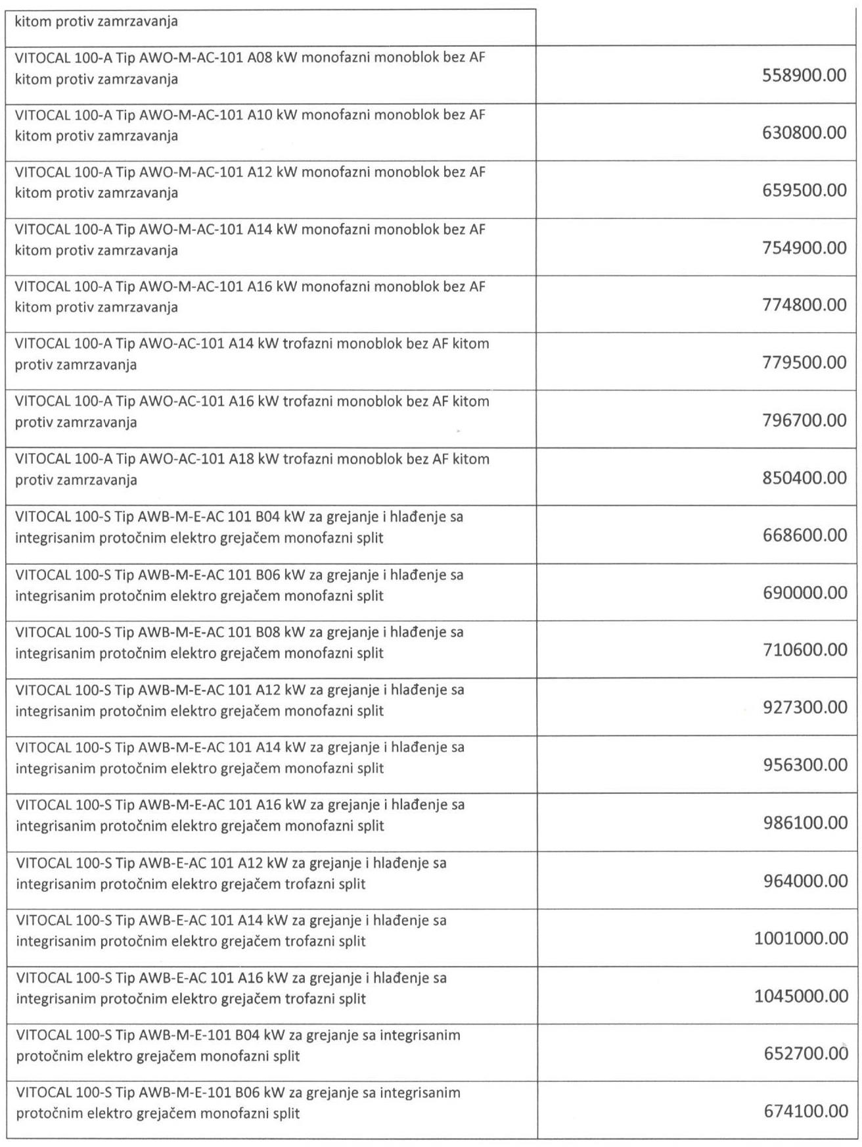

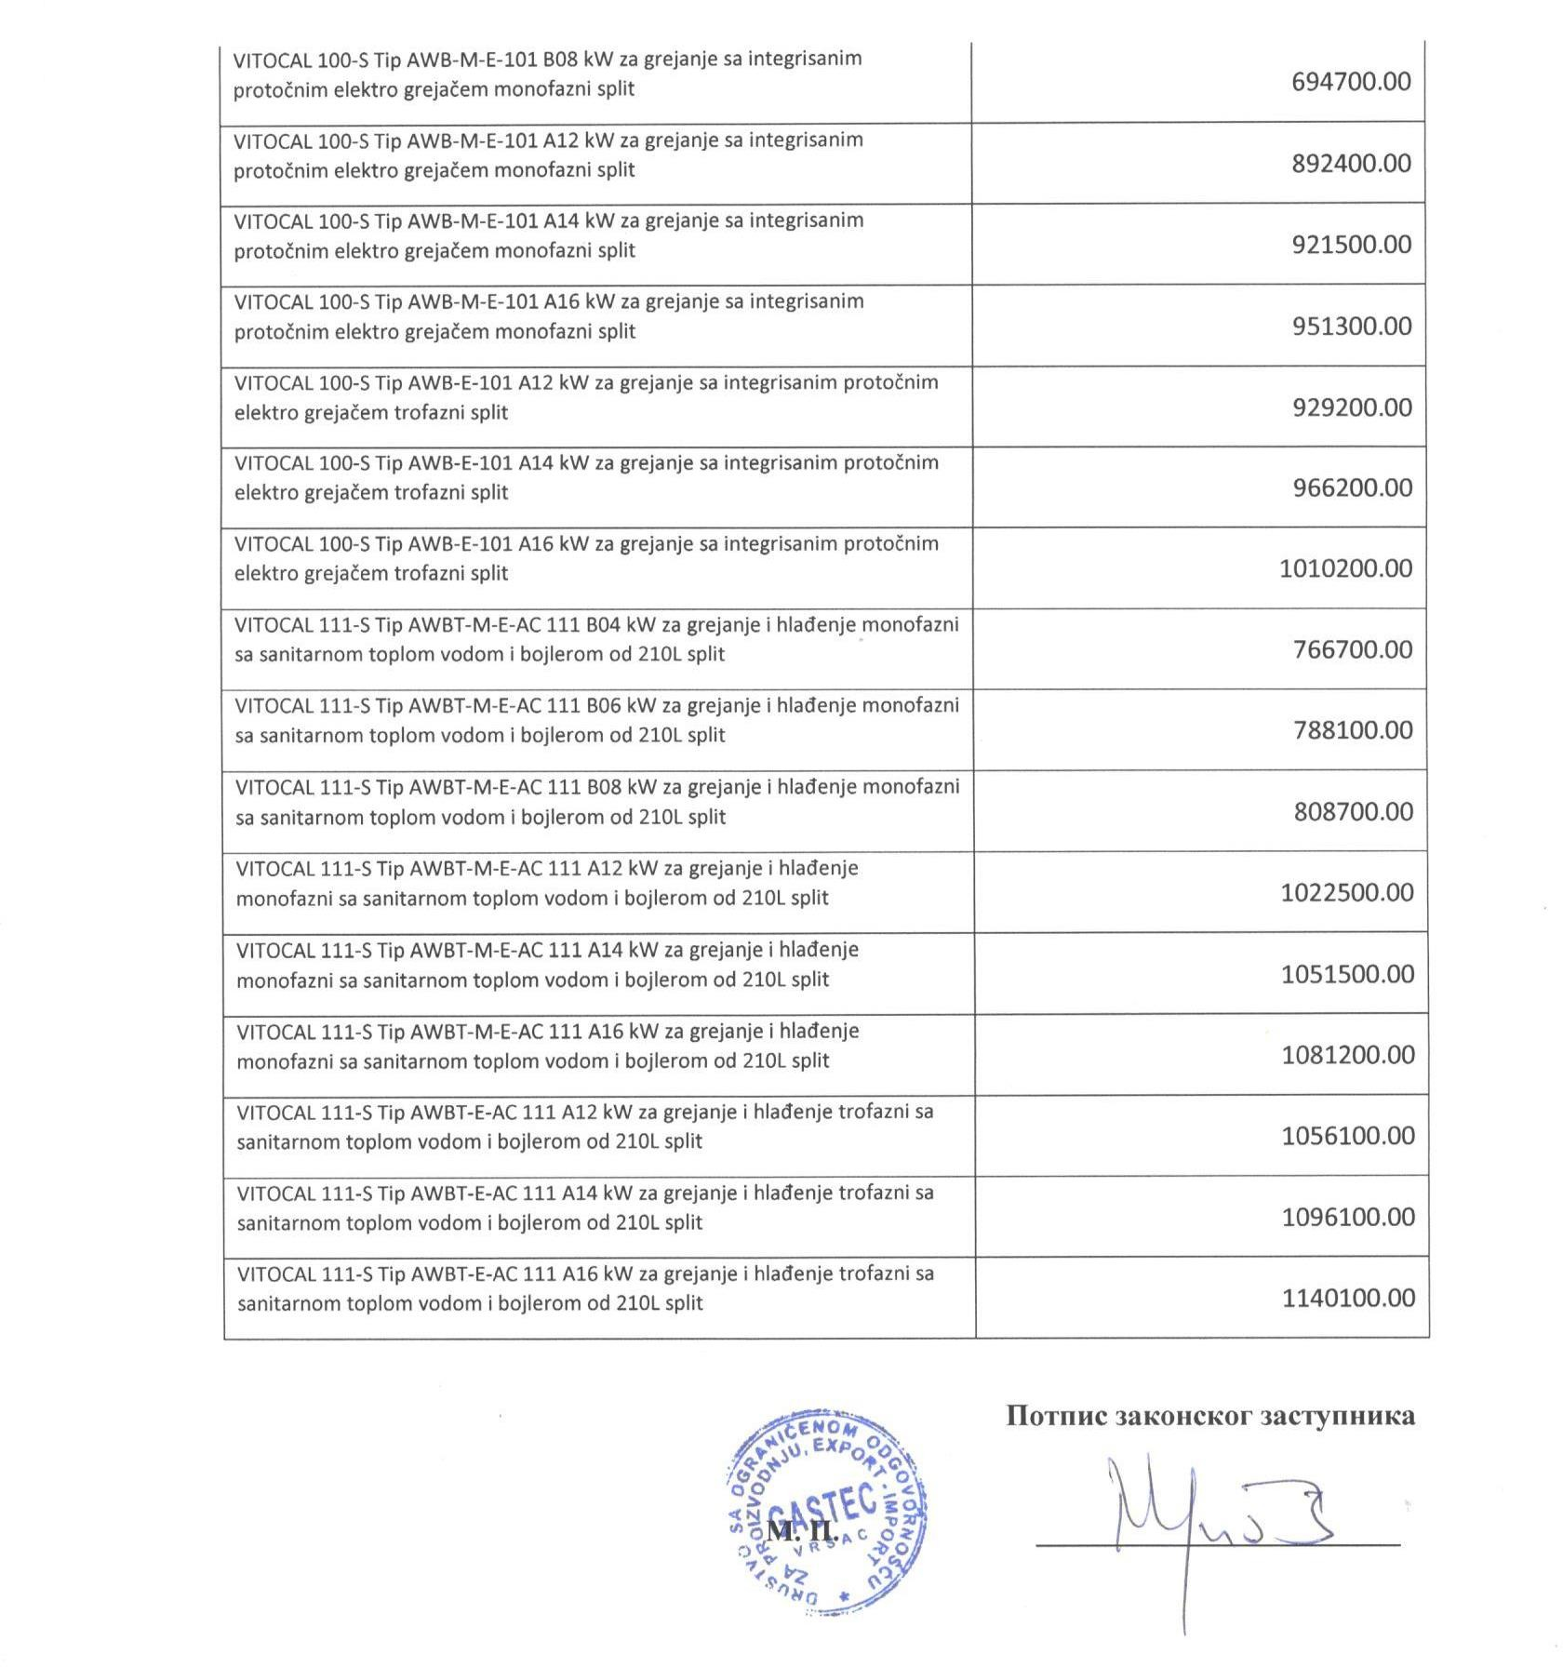
Називпривредногсубјекта/фирме | Адреса | И-мејладреса | Контакттел.
DOO ABI SOLAR, BANATSKI KARLOVAC | Немањина бр.12, 26320 Банатски Карловац | sales@abisolar.rs | 060/0891199

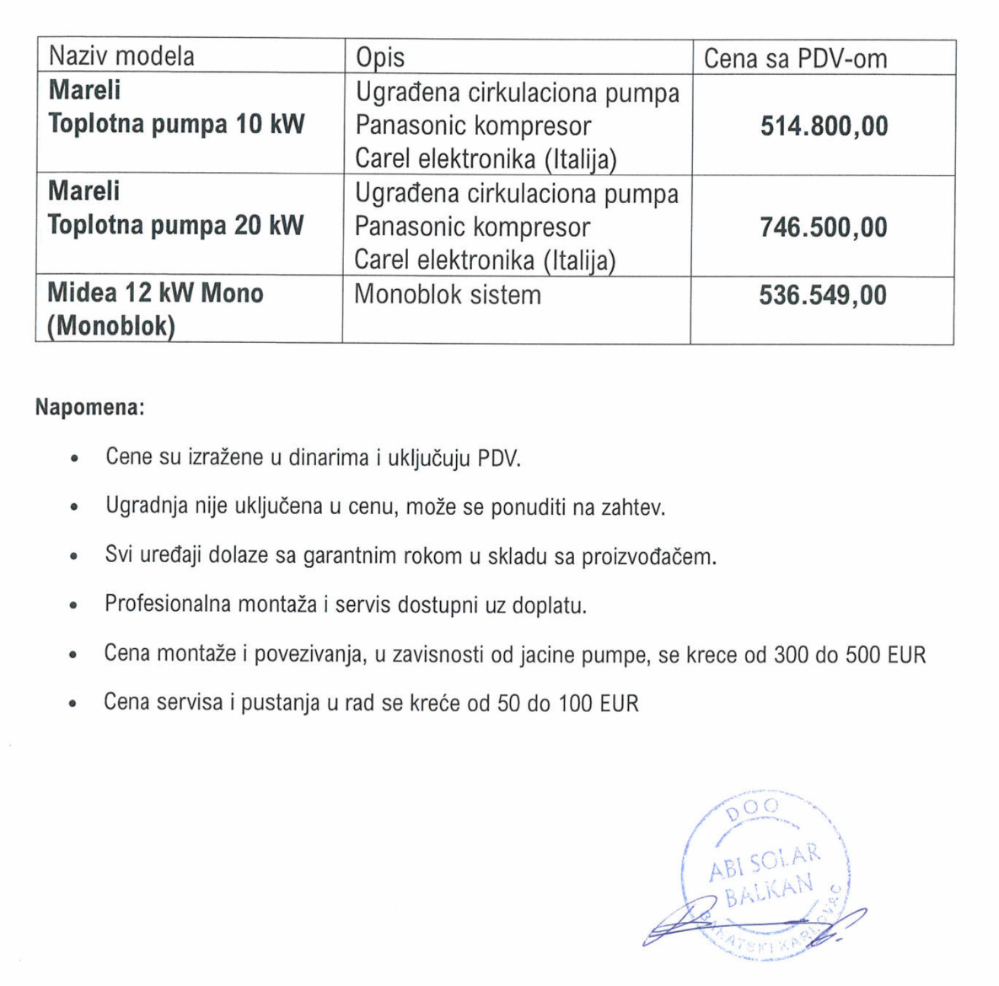

Замеру.6Заменапостојећеилиуградњановецевнемреже,грејнихтелаипратећегприбора
Ова мера се састоји од (i) уградње електронски регулисаних циркулаторних пумпи, (ii)замене и изолације цевне мреже, (iii) замене радијатора укључујући термостатске вентиле, (iv)опремање система грејања регулацијом и контролним уређајима (балансних вентила, разделника,регулаторапротока) и,(v)уређаја за мерењетоплоте, каошто су калориметри.

Назив привредногсубјекта/фирме | Адреса | И-мејладреса | Контакттел.
VITEZ &KOM DOOVRANJE | Ул. Партизански путбр.8А, Врање | office@vitez.co.rs | 017/414-901

Понуђенирокважењапонудеграђанимаизносиминимум60дана.
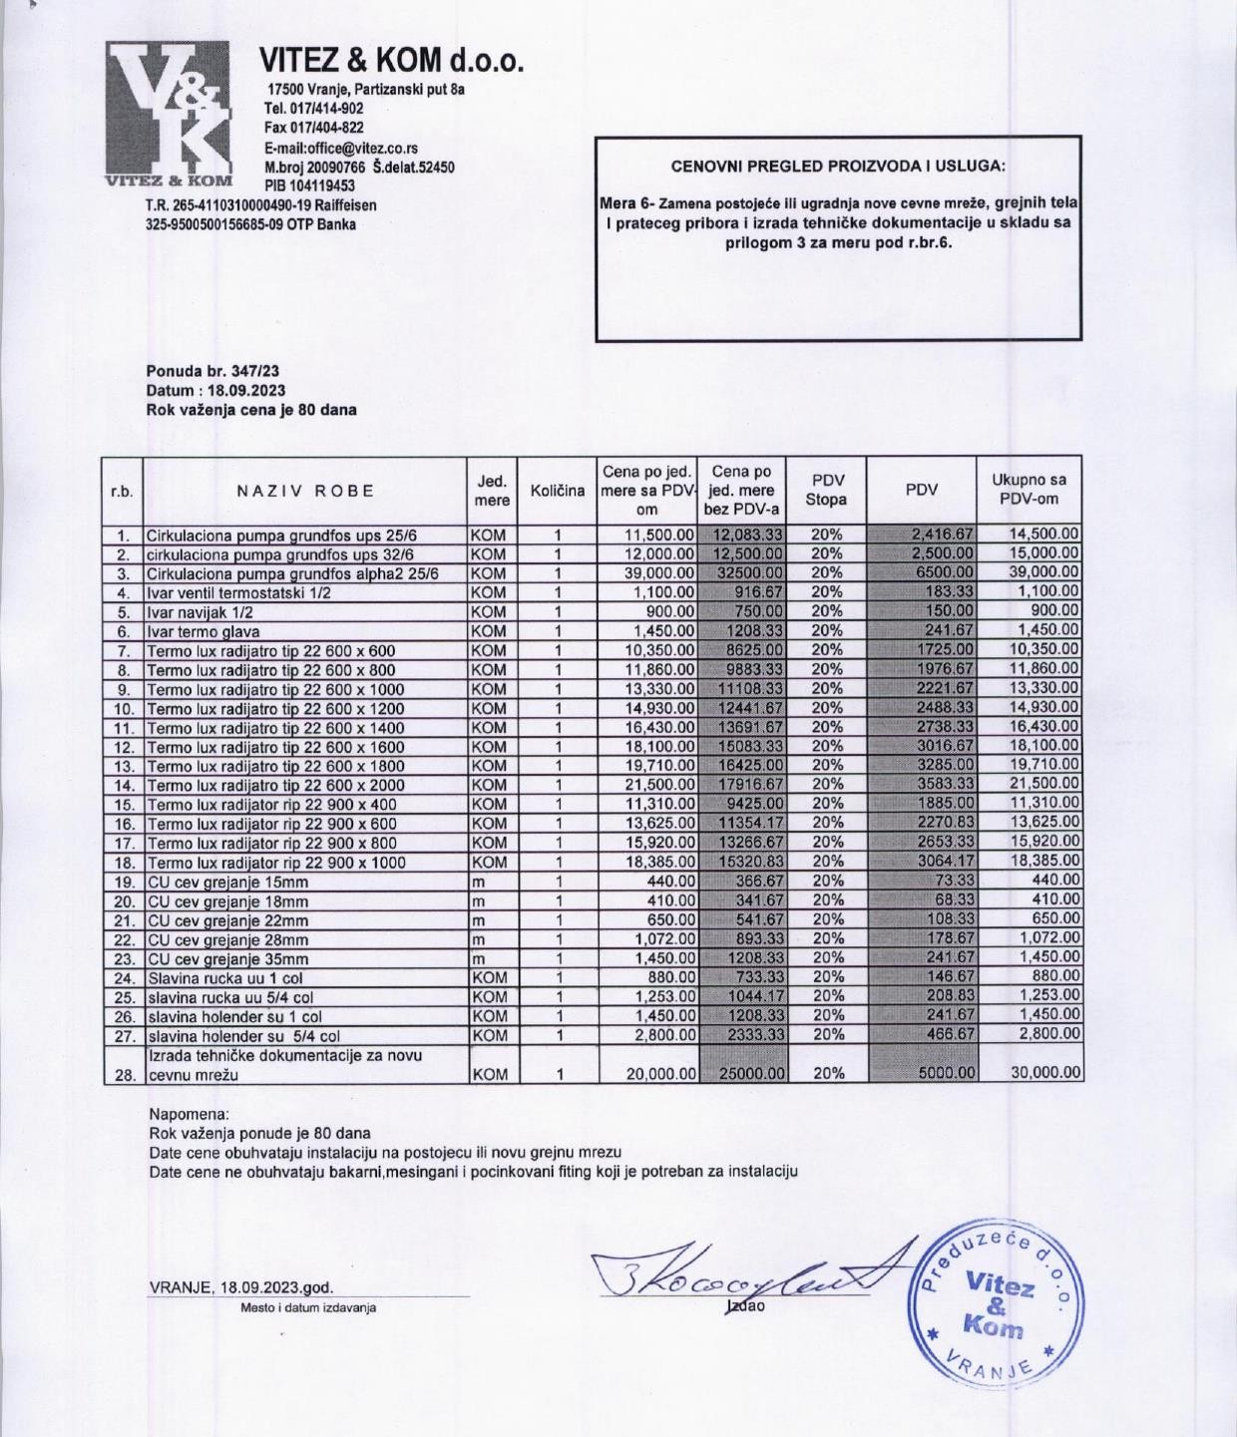

Назив привредногсубјекта/фирме | Адреса | И-мејладреса | Контакттел.
BalcanicOD,Врање | ИвеАндрића66,  Врање | balcanic.vr@gmail.com | 062/415 244
Понуђенирокважењапонудеграђанимаизносиминимум60дана.

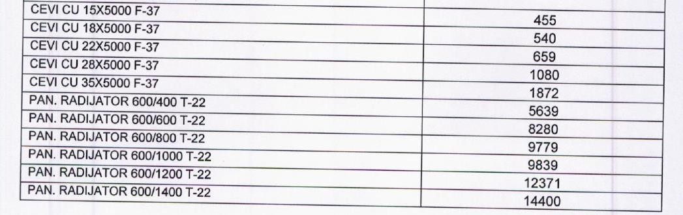
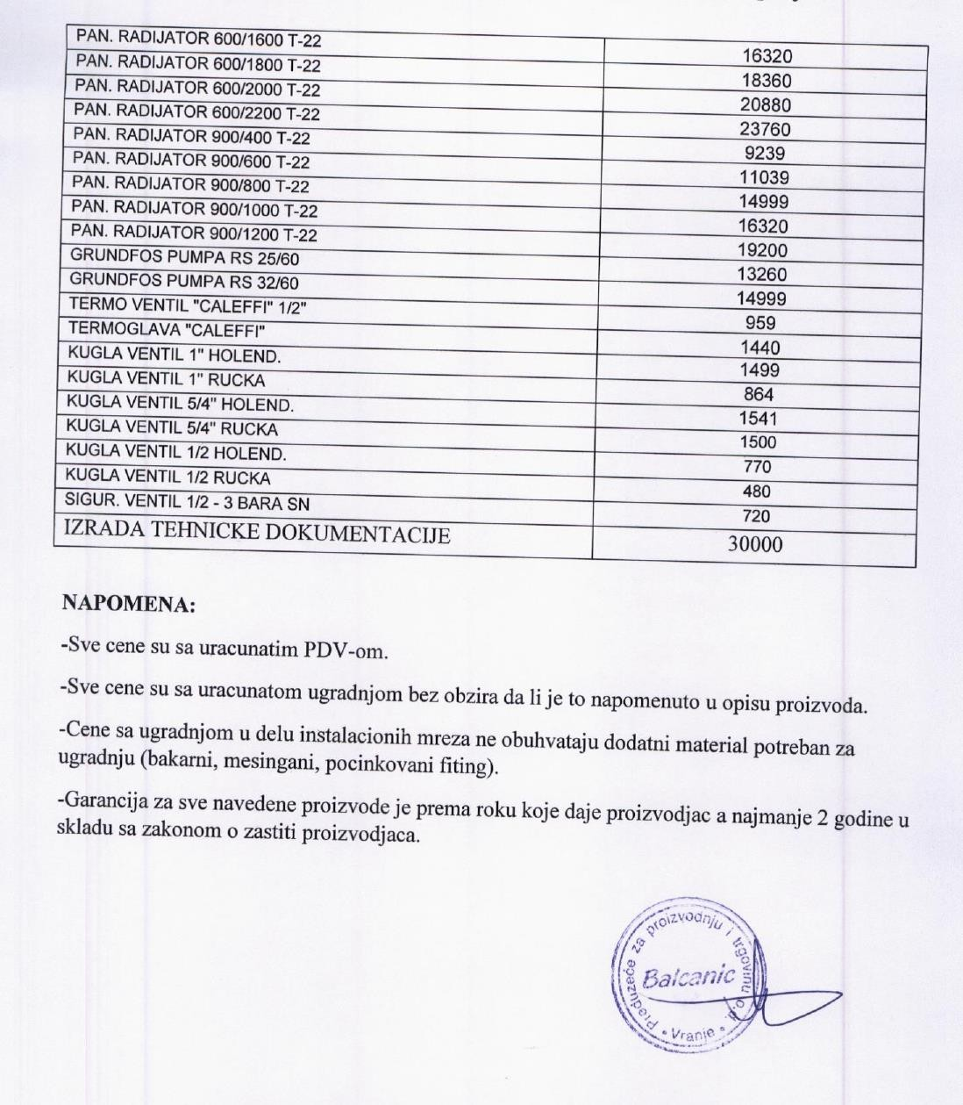

Замеру7.Уградњасоларнихколекторауинсталацијузацентралнуприпремупотрошнетоплеводе.

Ред.бр. | Назив привредногсубјекта/фирме | Адреса | И-мејладреса | Контакттел.
1. | SORABIRS, | Пролетерских  бригада37, Врање | sorabi.rs@gmail.com | 065/306 2307

Понуђенирокважењапонудеграђанимаизносиминимум60дана.


Назив привредногсубјекта/фирме | Адреса | И-мејладреса | Контакттел.
ELEKTROTEHNO RS  S.E.S.DOOVRANJE, | ул.Немањинабр.67,  Врање | elektrotehnors@gmail.com | 066/117-190

Понуђенирокважењапонудеграђанимаизносиминимум60дана

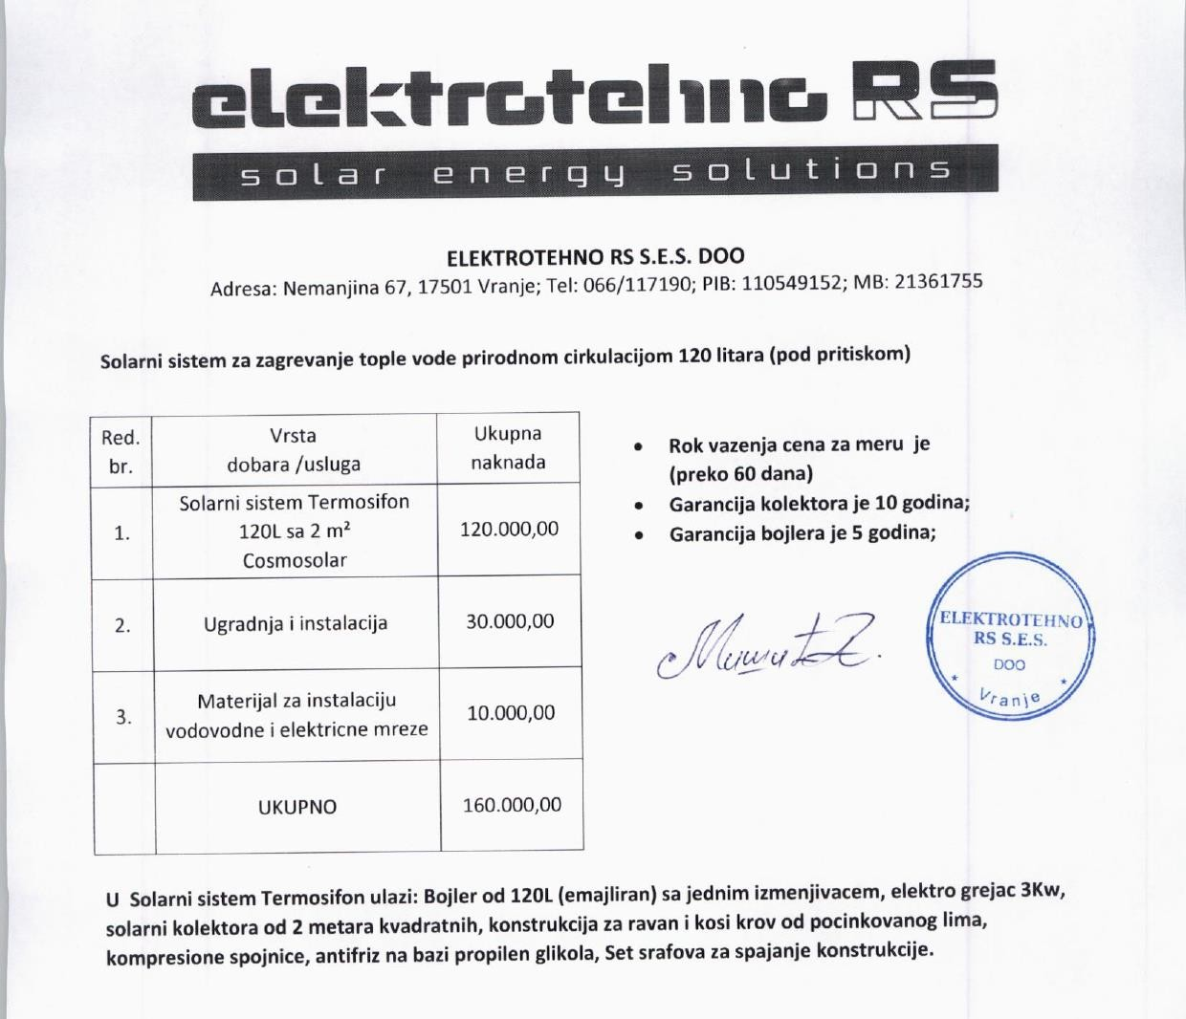

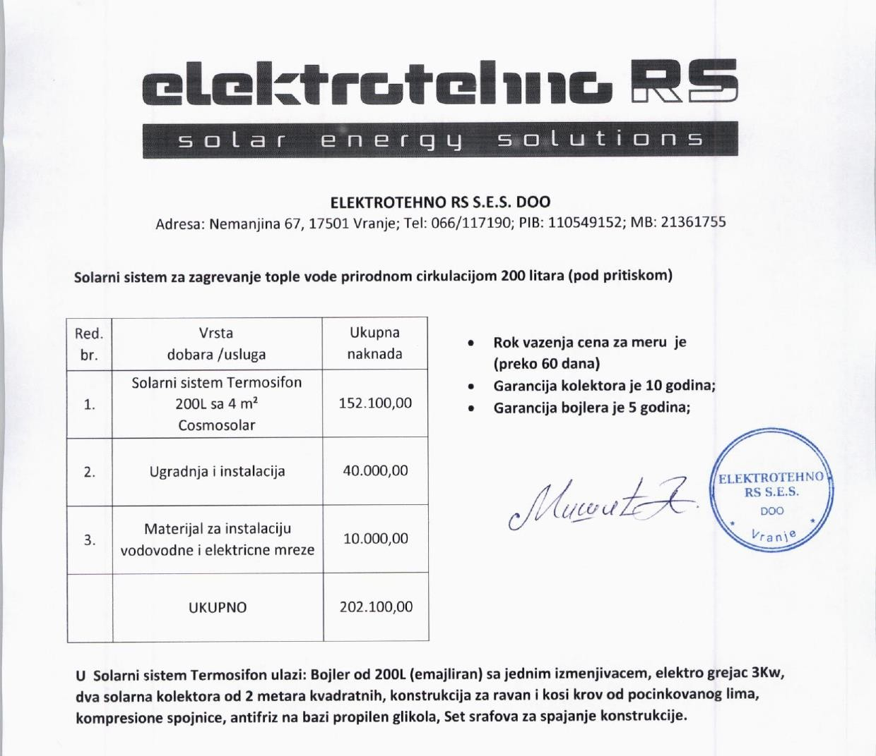

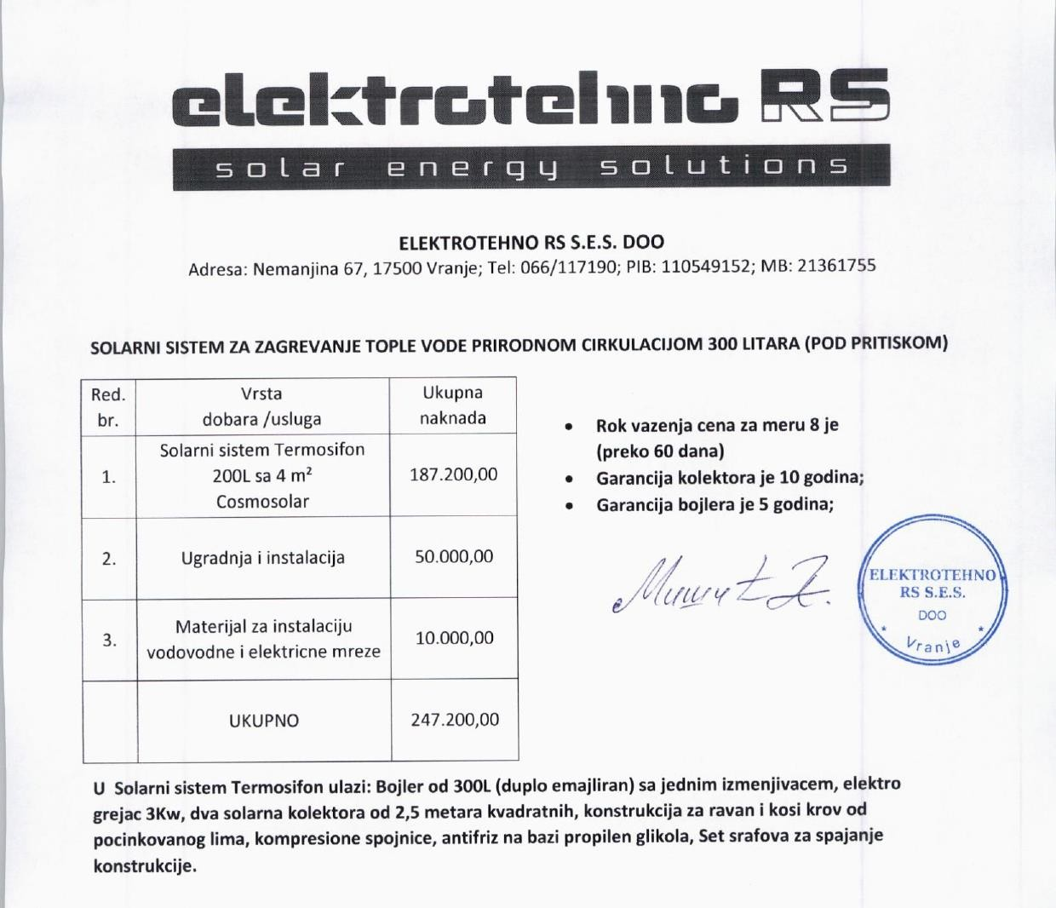

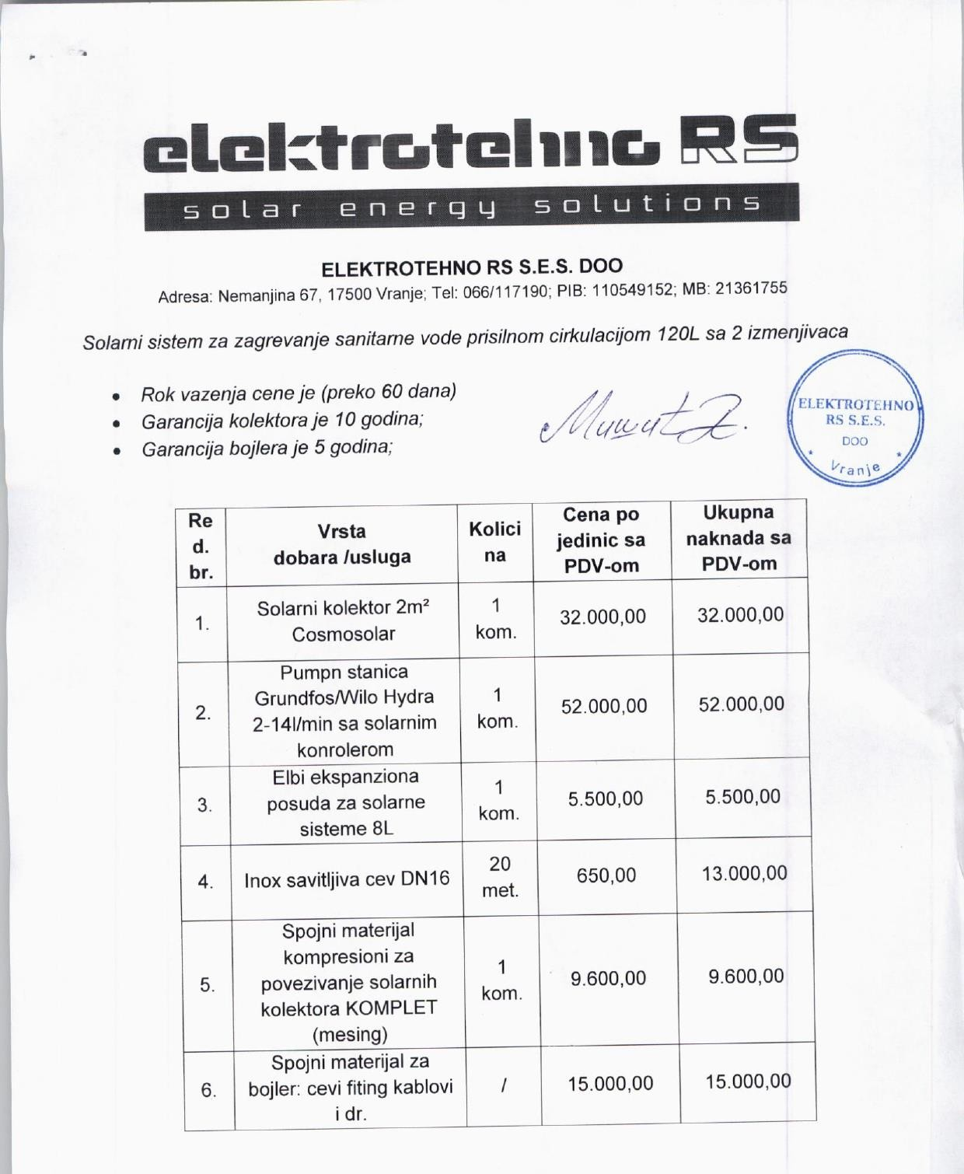

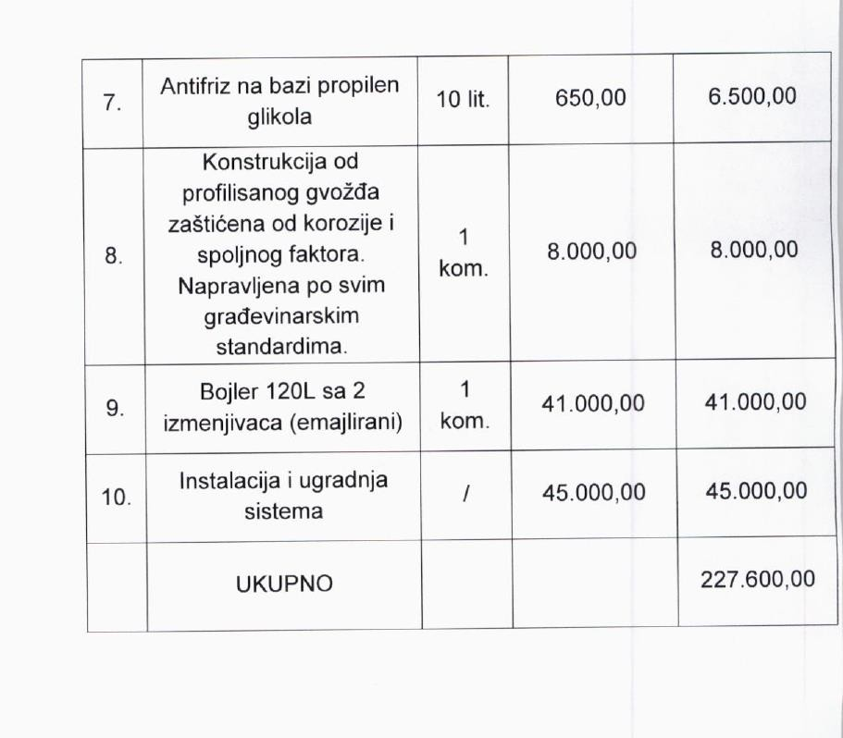

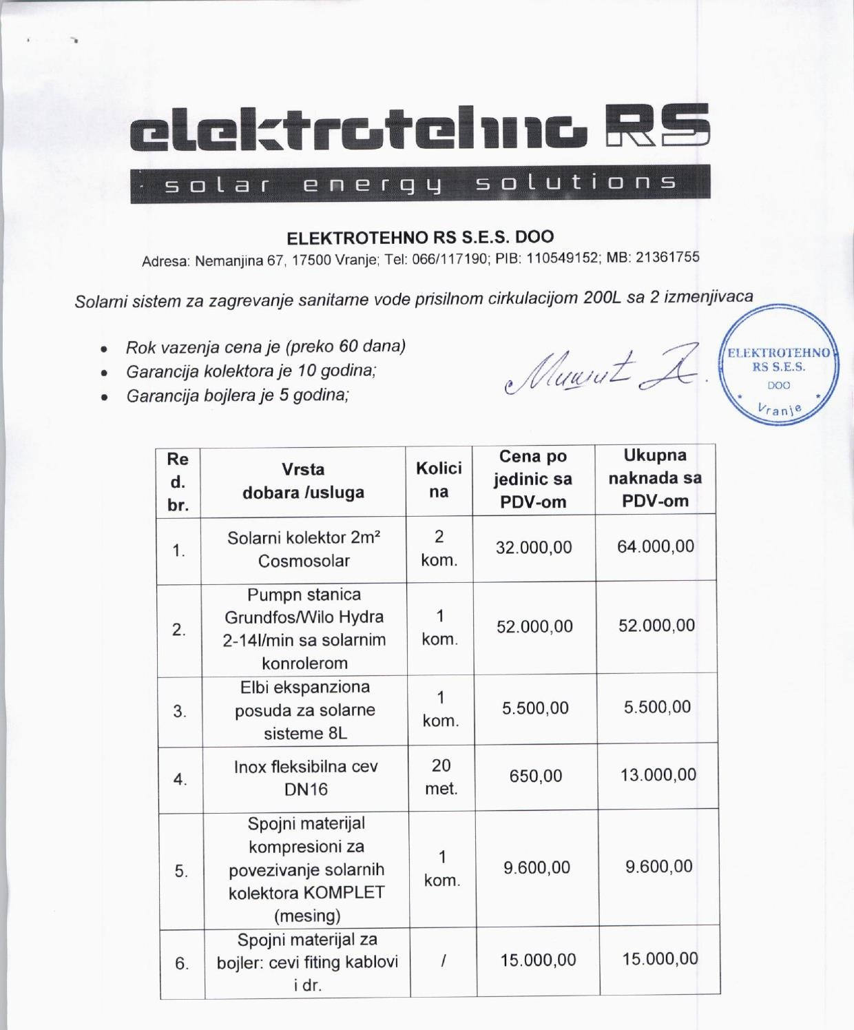

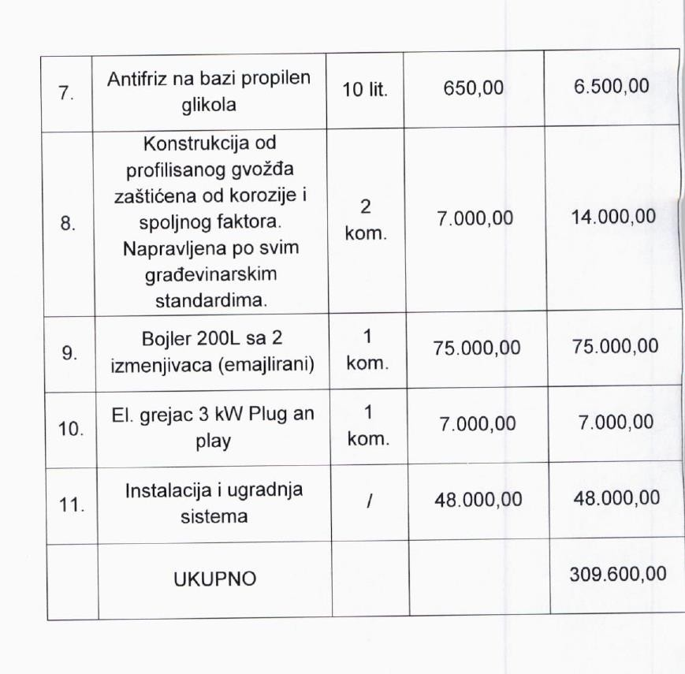

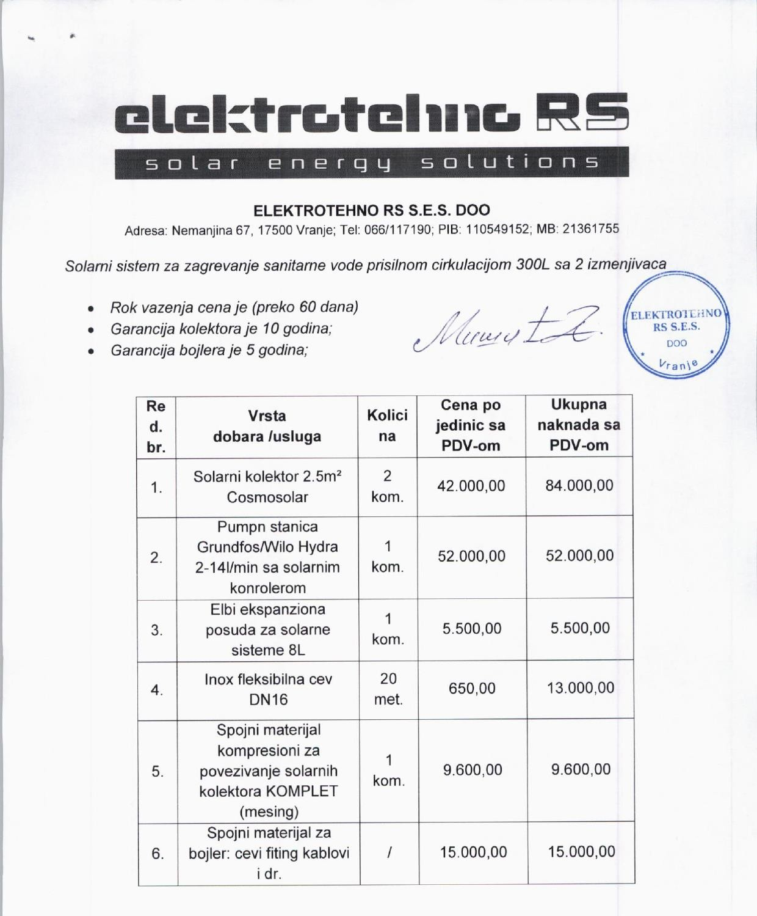

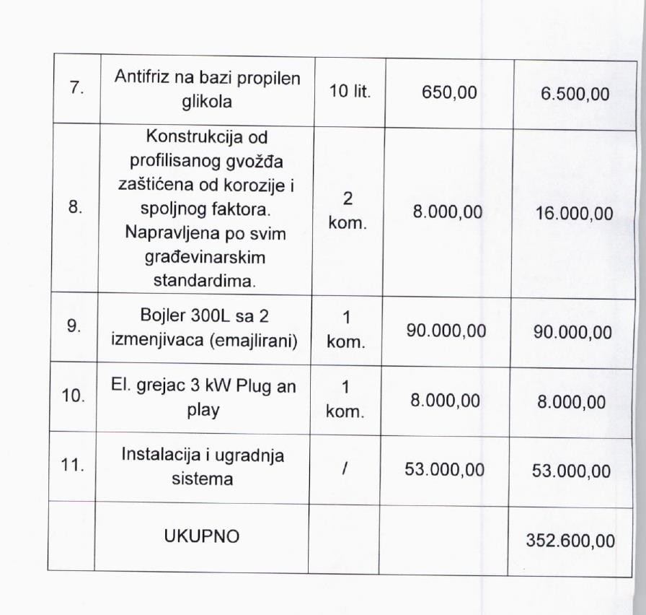

Назив привредногсубјекта/фирме | Адреса | И-мејладреса | Контакттел.
Green Watt InnovgionsD.O.O,Београд, | Ул.Панчевачки пут86Д,Београд-  Палилула | info@greenwatt.rs | 011/6248-275,  060/4045-999,  065/3045-992
Понуђенирокважењапонудеграђанимаизносиминимум60дана.
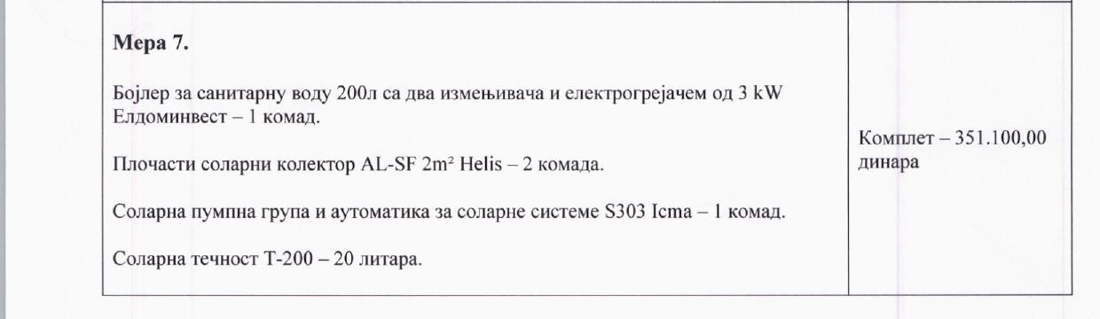

Назив привредногсубјекта/фирме | Адреса | И-мејладреса | Контакттел.

Производња соларних  колектора ТЕСМ-СОЛАРД.О.О. | Железничкастаница2, Прешево | office@teslasolarsrbija.rs | 060/0707188
Понуђенирокважењапонудеграђанимаизносиминимум60дана.
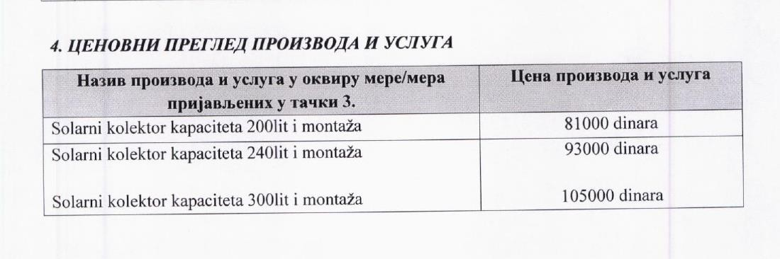

Назив привредногсубјекта/фирме | Адреса | И-мејладреса | Контакттел.
Друштво за изградњупромети услуге  ТЕЛЕФОН  ИНЖЕЊЕРИНГДОО | ЗЕМУН,УГРИНОВАЧКИПУТ22.Део52 | office@telefon-inzenjering.co.rs | 011/316-9599  022/834-324

Привредни субјект“ТЕЛЕФОН ИНЖЕЊЕРИНГ ДОО “ даје гаранцију на инвертер одминималнопет година ина соларнеколекторе одминимално десет година
Понуђенирокважењапонудеграђанимаизносиминимум60дана
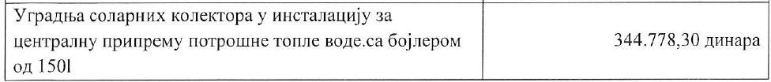

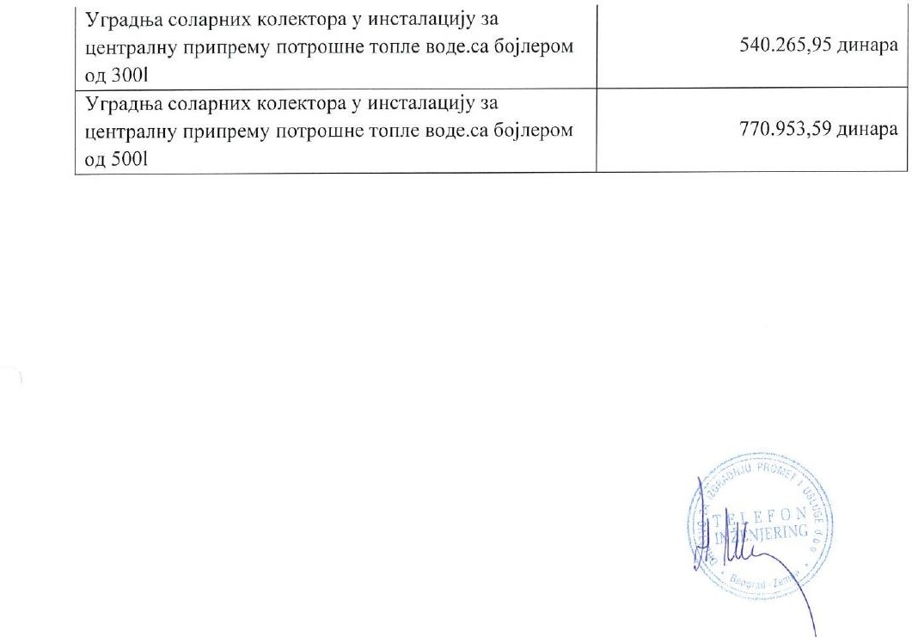

Замеру8.Уградњасоларнихпанелаипратећеинсталацијезапроизводњуелектричнеенергијезасопственепотребе,уградњедвосмерногмерногуређајазамерењепредатеипримљенеелектричнеенергијеиизраденеопходнетехничкедокументацијеиизвештајаизвођачарадованауградњисоларнихпанелаипратећеинсталацијезапроизводњуелектричнеенергијекојисуускладусазакономнеопходниприликомприкључењанадистрибутивнисистем
Називпривредногсубјекта/фирме | Адреса | И-мејладреса | Контакттел.
SORABIRS, | Пролетерских  бригада37, Врање | sorabi.rs@gmail.com | 065/3062307
Привредни субјект“ПР Ана Стаменковић СОРАБИ РС“ даје гаранцију на инвертер одминималнопет година инасоларне колекторе одминималнодесет година
Понуђенирокважењапонудеграђанимаизносиминимум60дана
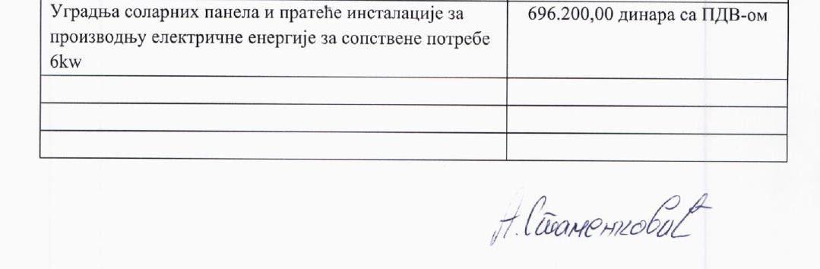

Називпривредногсубјекта/фирме | Адреса | И-мејладреса | Контакттел.
JUGELEKTRODOO | Радничка20,Врање | jugelektro@yahoo.com | 017/448-844

Привредни субјект“JUGELEKTRODOO“ даје гаранцију на инвертер од минимално пет година инасоларне колекторе одминимално десет година
Понуђенирокважењапонудеграђанимаизносиминимум60дана
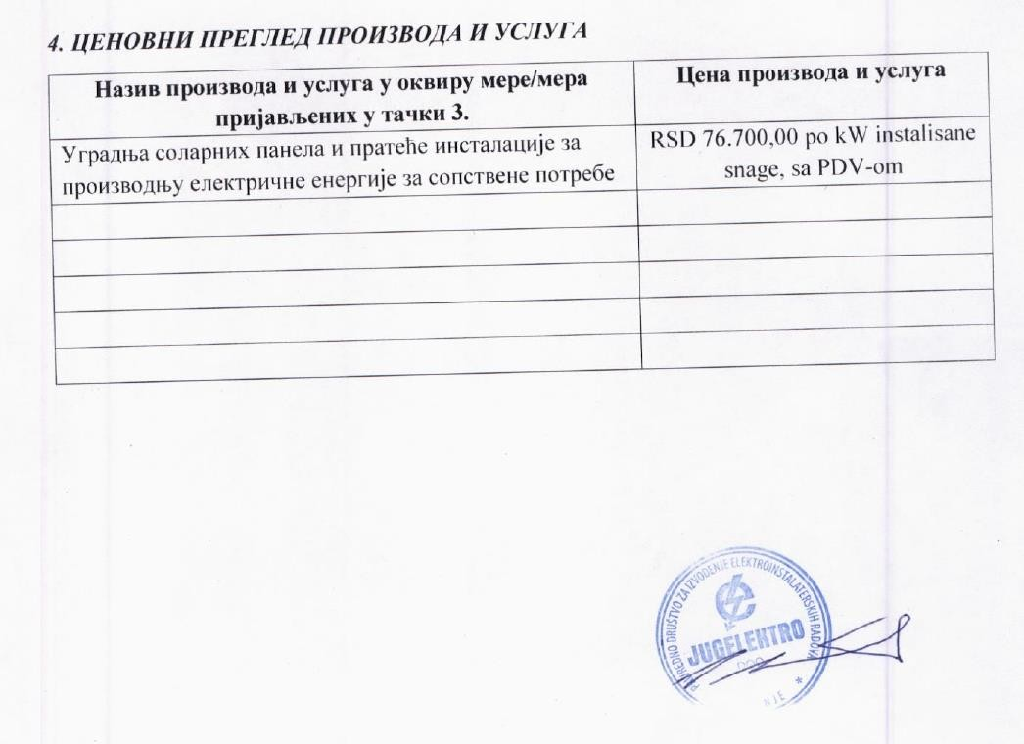

Називпривредногсубјекта/фирме | Адреса | И-мејладреса | Контакттел.
АБИСОЛАРБАЛКАНДОО | БанатскиКарловци,Немањинабр.12 | elektroplanks@gmail.com | 060/0862611
Привредни субјект“ABISOLARBALKAND.O.O.“ даје гаранцију на инвертер од минимално петгодинаинасоларнеколекторе од минималнодесет година
Понуђенирокважењапонудеграђанимаизносиминимум60дана

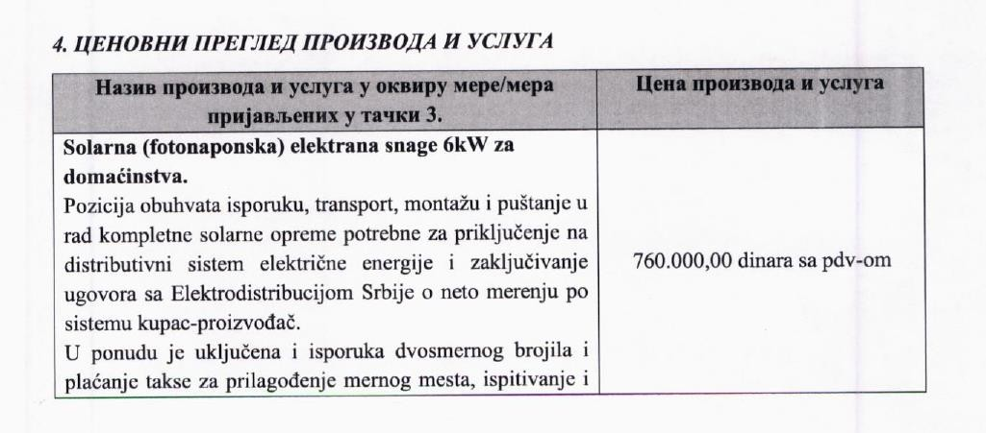

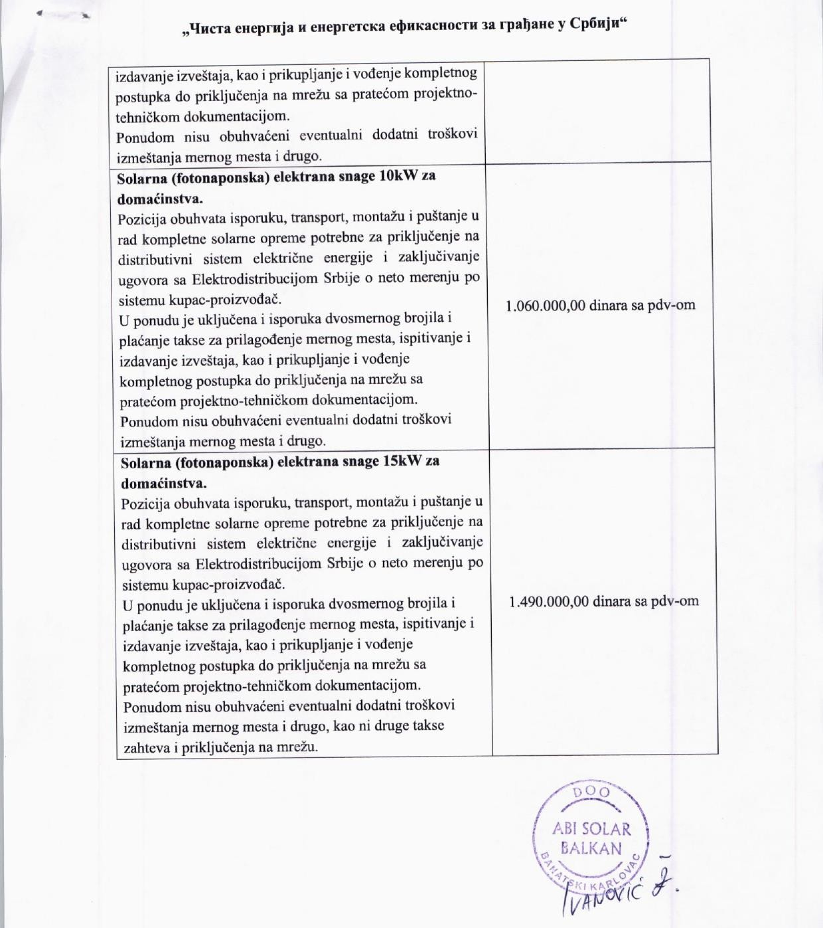

Назив привредногсубјекта/фирме | Адреса | И-мејладреса | Контакттел.
Green Watt InnovgionsD.O.O,Београд, | Ул.Панчевачки пут86Д,Београд-  Палилула | info@greenwatt.rs | 011/6248-275,  060/4045-999,  065/3045-992
Привредни субјект“GreenWattInnovgionsD.O.O“ даје гаранцију на инвертер од минимално петгодинаинасоларнеколекторе од минималнодесет година
Понуђенирокважењапонудеграђанимаизносиминимум60дана.

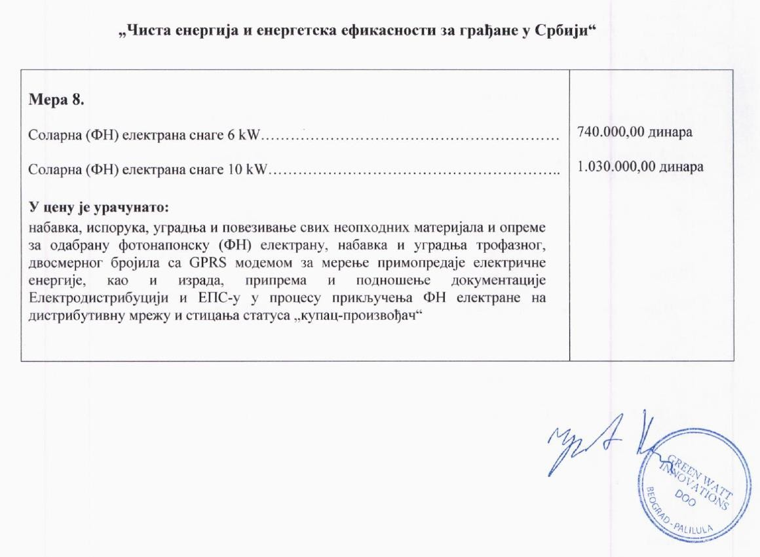

Назив привредногсубјекта/фирме | Адреса | И-мејладреса | Контакттел.
ПРОФИЛКОНДОО | Доњи Нерадовац бб,градВрање | profilkon.doo@gmail.com | 066/8022224

Привредни субјект“ПРОФИЛКОН ДОО “ даје гаранцију на инвертер од минимално пет година инасоларне колекторе одминимално десет година.
Понуђенирокважењапонудеграђанимаизносиминимум60дана.

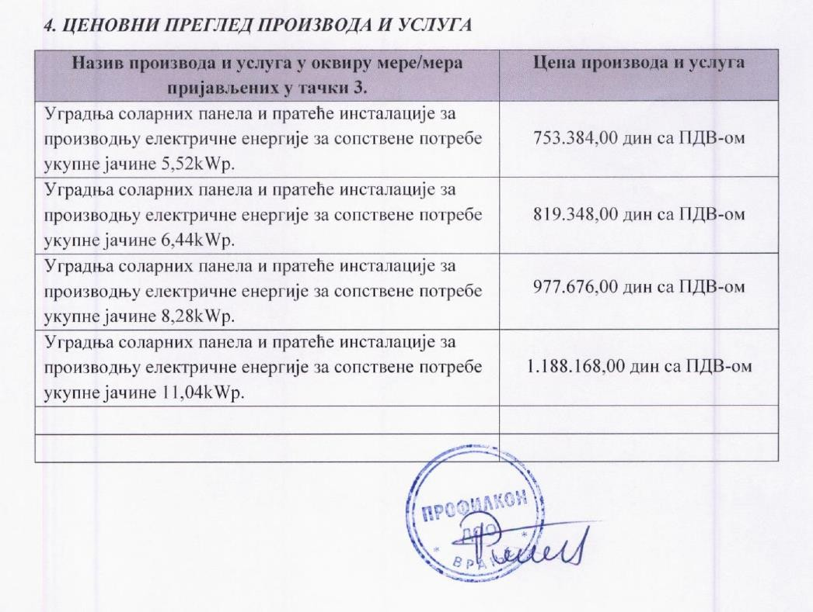

Назив привредногсубјекта/фирме | Адреса | И-мејладреса | Контакттел.
Друштво саограниченомодговорношћу  „МОСТ“Ужице | КнезаЛазара 2, 31000Ужице | mostdoo@gmail.com | 031 512 803
Привредни субјект“МОСТ ДОО“ даје гаранцију на инвертер десет година и на соларне панеледванаестгодина,гарантни рок за изведене радове2 године.
Понуђенирокважењапонудеграђанимаизносиминимум60дана.

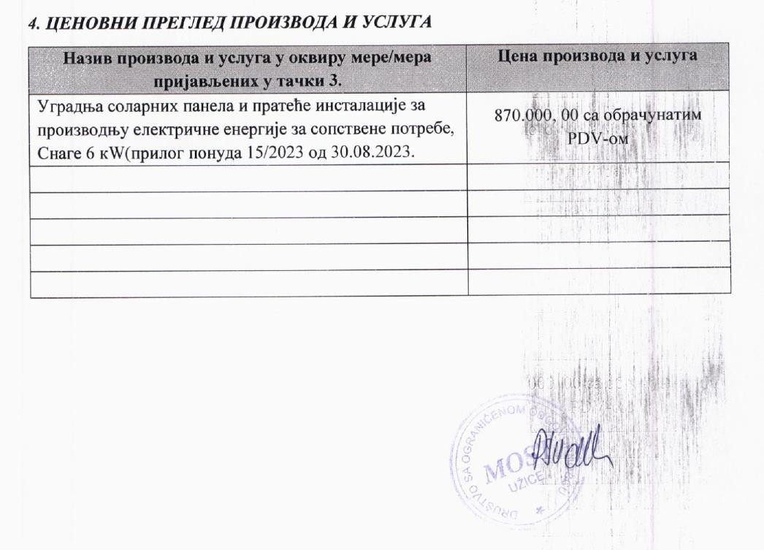

Назив привредногсубјекта/фирме | Адреса | И-мејладреса | Контакттел.
Привредно друштво затрговину на велико имало„Solledplus“doo | Јашичкипут 2, 37000,Крушевац | solledplus@gmail.com | 064/640 1234
Привредни субјект“Solledplus“ doo“ даје гаранцију на соларне панеле у дужини трајања од 10годинаинаинвертереу дужини трајања од 5година.
Понуђенирокважењапонудеграђанимаизносиминимум60дана.
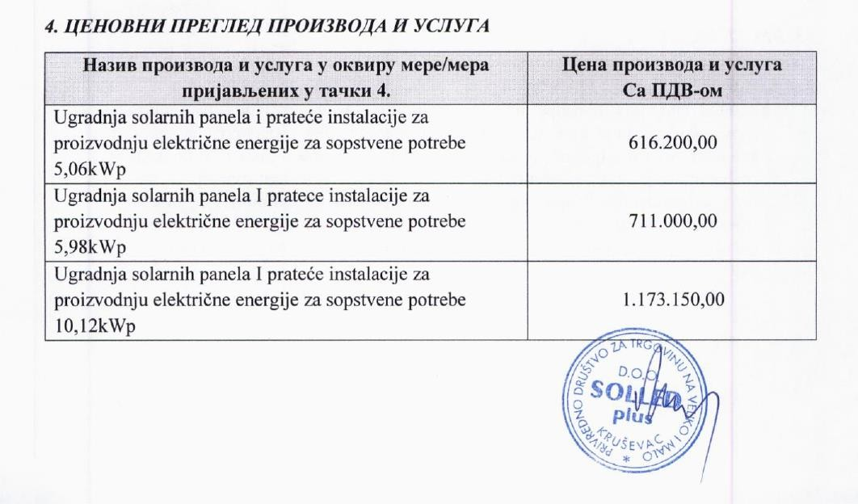

Називпривредногсубјекта/фирме | Адреса | И-мејладреса | Контакттел.
Предузеће за производњу,промет и услуге „МТ-Komex“,д.о.о,Београд(Раковица) | Ослобођења 22б,11090Раковица | info@mt/komex.co.rs | +38111 3564 240
Привредни субјект“МТ-Komex“ даје гаранцију на инвертер од минимално пет година и насоларнеколекторе од минимално десет година.
Понуђенирокважењапонудеграђанимаизносиминимум60дана.
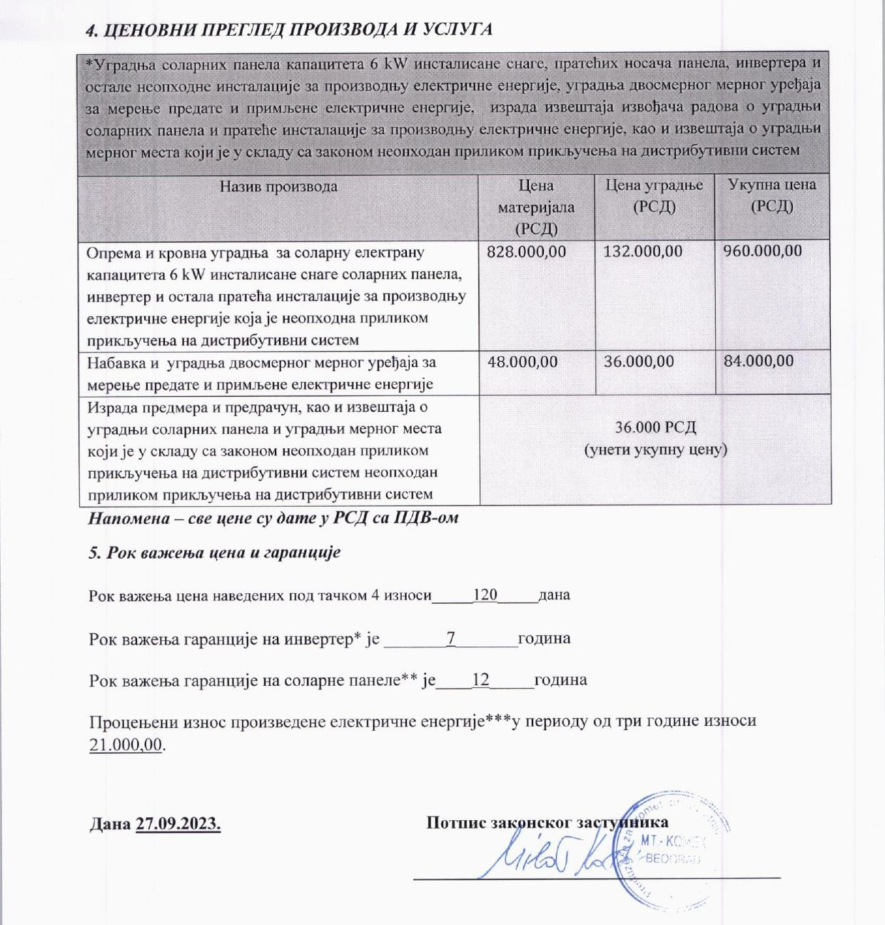

Називпривредногсубјекта/фирме | Адреса | И-мејладреса | Контакттел.
СЗТРПЦЦентарЛесковац | ЈужноморавскихбригадаББЗ.Ц.2 | pccleskovac@gmail.com | 016/251-470
Привредни субјект“СЗТР ПЦ Центар Лесковац “ даје гаранцију на инвертер од минимално петгодинаинасоларнеколекторе од минималнодесет година.
Понуђенирокважењапонудеграђанимаизносиминимум60дана

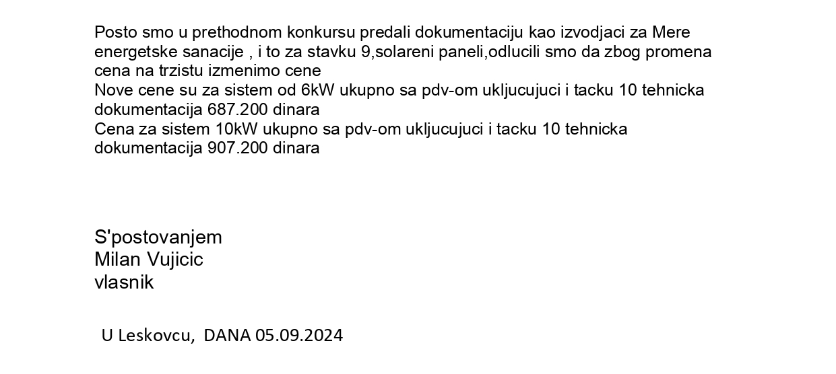

Називпривредногсубјекта/фирме | Адреса | И-мејладреса | Контакттел.
ЕНВИДОМЕДООНИШ | Византијски булевар29А,IIIстан бр.13 | office@envidome.com | 018/3251-584

Привредни субјект“ЕНВИДОМЕ ДОО НИШ “ даје гаранцију на инвертер од минимално петгодинаинасоларнеколекторе од минималнодесет година.
Понуђенирокважењапонудеграђанимаизносиминимум60дана.

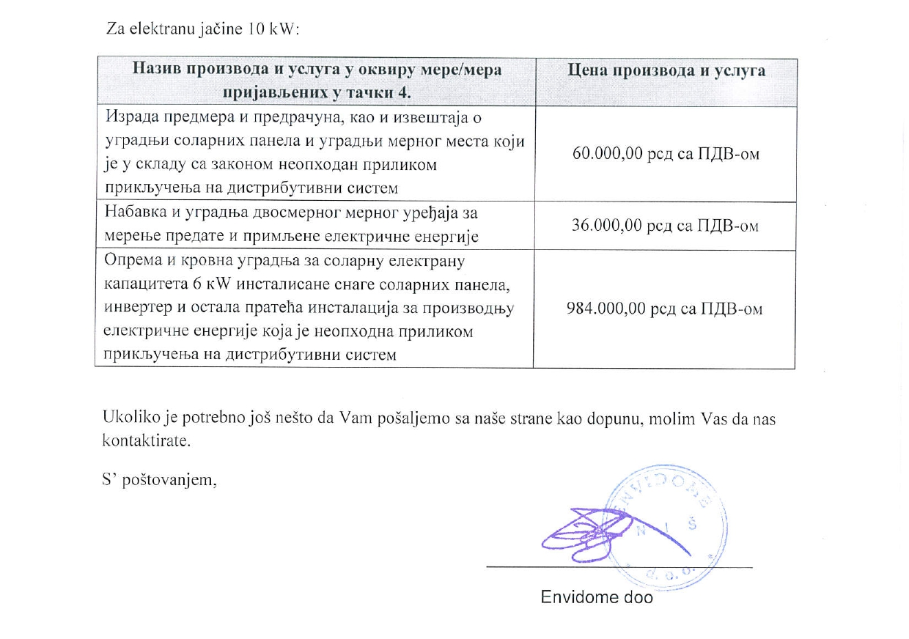
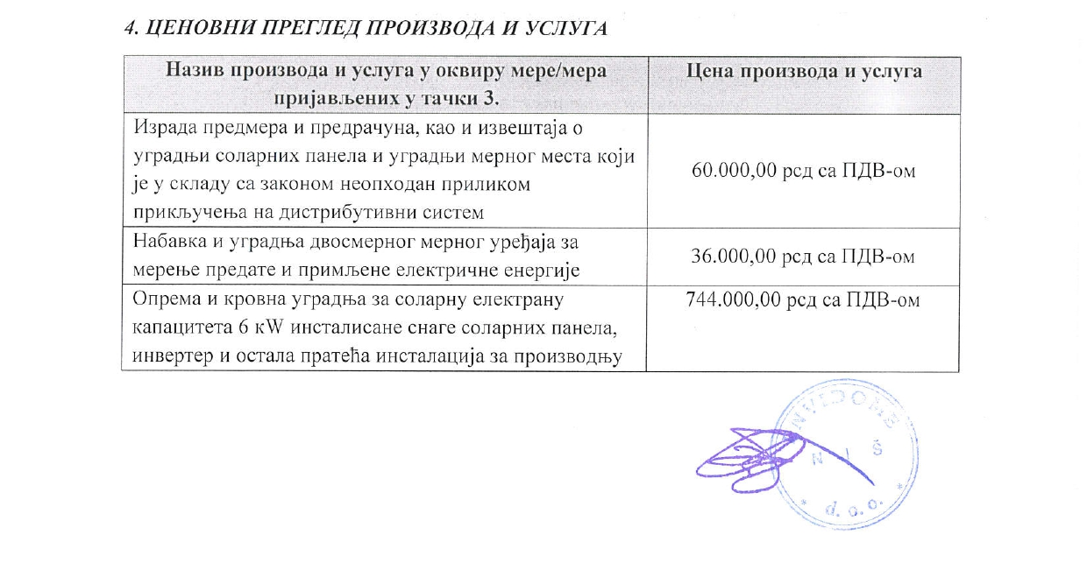

Називпривредногсубјекта/фирме | Адреса | И-мејладреса | Контакттел.
БЕТАТРОНДОО | ЦараДушана 41,НоваПазова | officebetatrondoo.com | 022/323-493  063/211-383

Привредни субјект“БЕТАТРОН ДОО“ даје гаранцију на инвертер од минимално пет година и насоларнеколекторе од минимално десет година.
Понуђенирокважењапонудеграђанимаизносиминимум60дана.

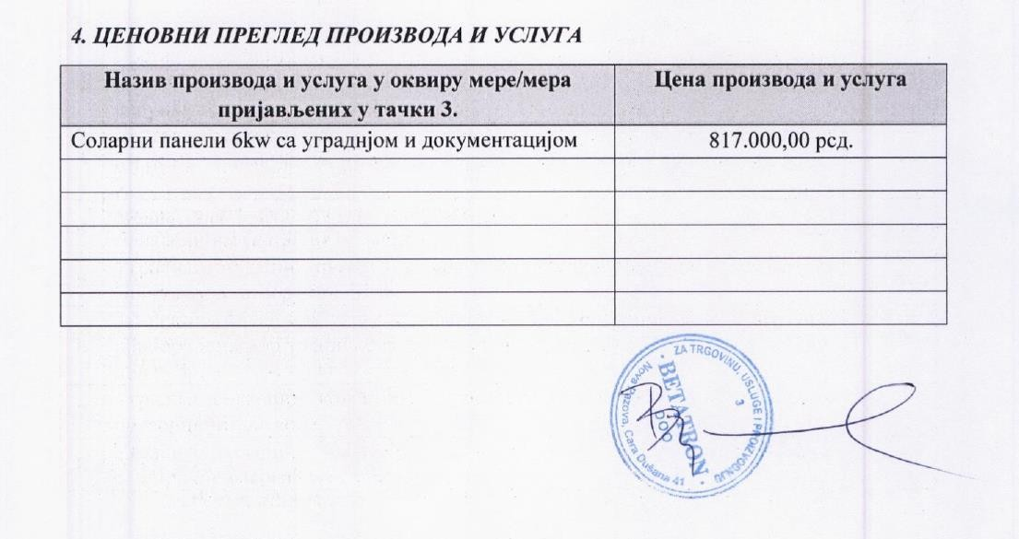

Називпривредногсубјекта/фирме | Адреса | И-мејладреса | Контакттел.
„МАРАТОНД.О.О.“из  Ћуприје, ул. ИвеЛолеРибарабр. 36 | Ћупријa, ул. ИвеЛолеРибарабр.36 | maraton91@hotmail.rs | 062/801 03 27

Привредни субјект„МАРАТОН Д.О.О.“ даје гаранцију на инвертер од минимално пет година и насоларнеколекторе од минимално десет година.
Понуђенирокважењапонудеграђанимаизносиминимум60дана.

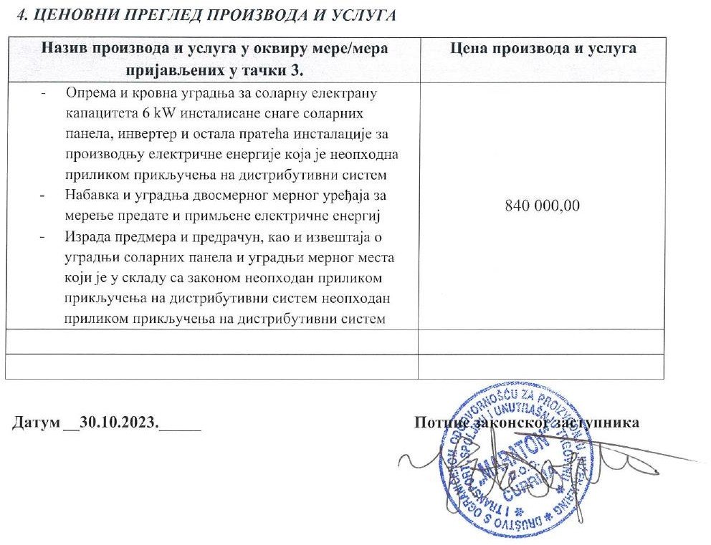

Привреднисубјект„LiticoDOO”дајегаранцијунаинвертеродминималнопетгодинаинасоларнеколекторе од минимално десет година.
Понуђенирокважењапонудекрајњимкорисницимаизносиминимум120дана.

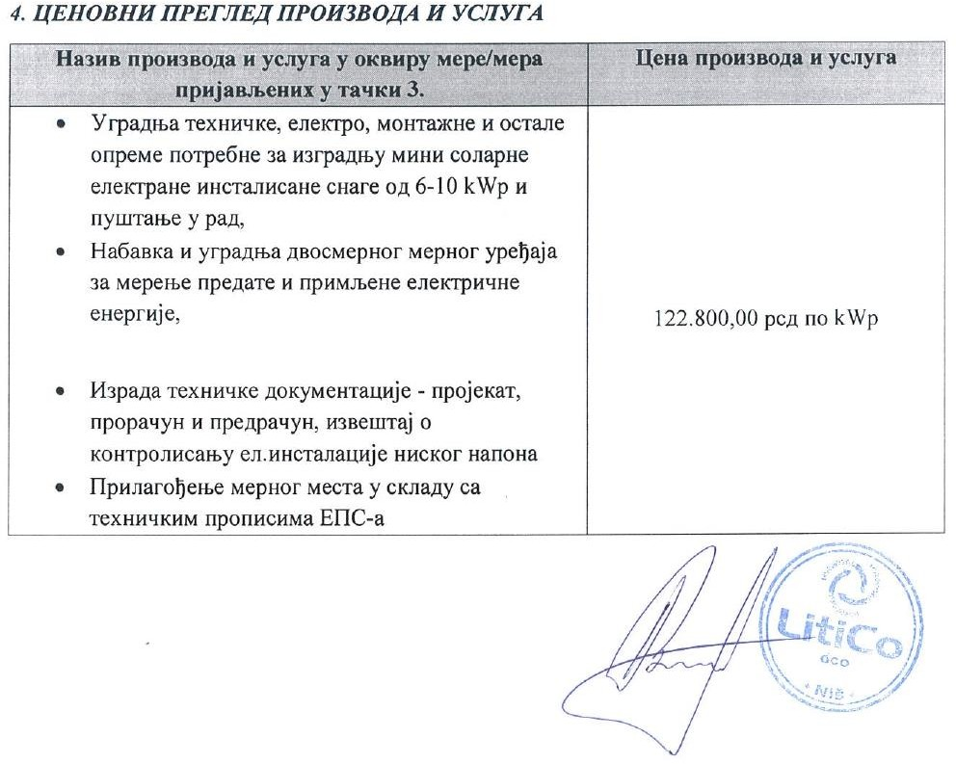

Назив привредногсубјекта/фирме | Адреса | И-мејладреса | Контакттел.
Друштво за изградњупромети услуге  ТЕЛЕФОН  ИНЖЕЊЕРИНГДОО | ЗЕМУН,УГРИНОВАЧКИПУТ22.Део52 | office@telefon-inzenjering.co.rs | 011/316-9599  022/834-324

Привредни субјект“ТЕЛЕФОН ИНЖЕЊЕРИНГ ДОО “ даје гаранцију на инвертер одминималнопет година инасоларне колекторе одминималнодесет година
Понуђенирокважења понудеграђанимаизносиминимум60дана

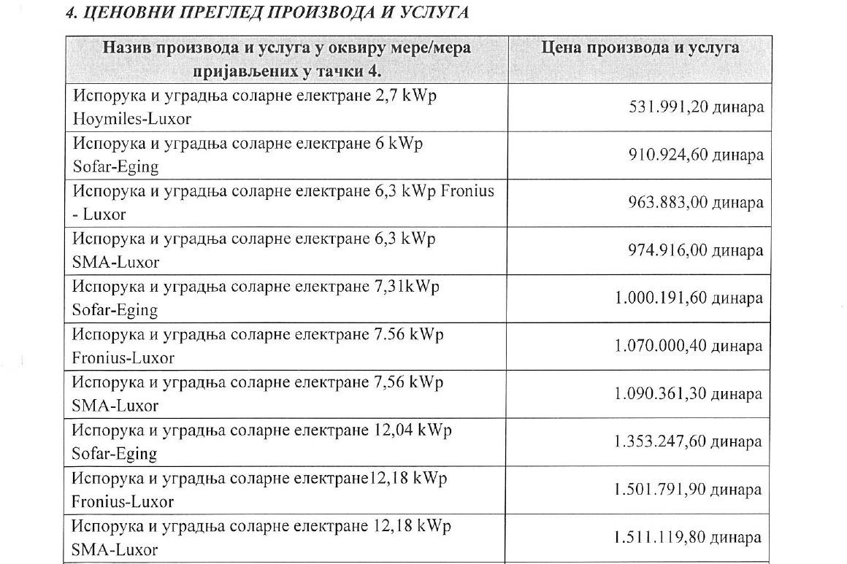

Назив привредногсубјекта/фирме | Адреса | И-мејладреса | Контакттел.
KRALLE DOO | Лазе Костића бр.3, Нови Сад | office@kralle.rs | 061/64 78 966

Привредни субјект“KRALLEDOO“ даје гаранцију на инвертер одминималнопет година инасоларне колекторе одминималнодесет година
Понуђенирокважења понудеграђанимаизносиминимум60дана

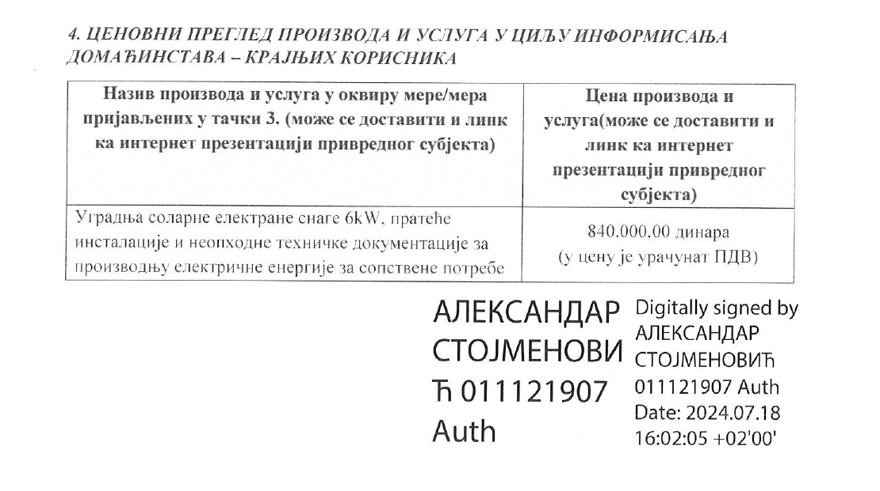

Назив привредногсубјекта/фирме | Адреса | И-мејладреса | Контакттел.
AZIMUT ELECTRIC | Ул.Макензијева бр.37, 1.спрат, Београд, Врачар | office@azimut.rs | 062/ 80 10 327

Привредни субјект“AZIMUTELECTRIC “ даје гаранцију на инвертер одминималнопет година инасоларне панеле одминималнодесет година
Понуђенирокважења понудеграђанимаизносиминимум60дана
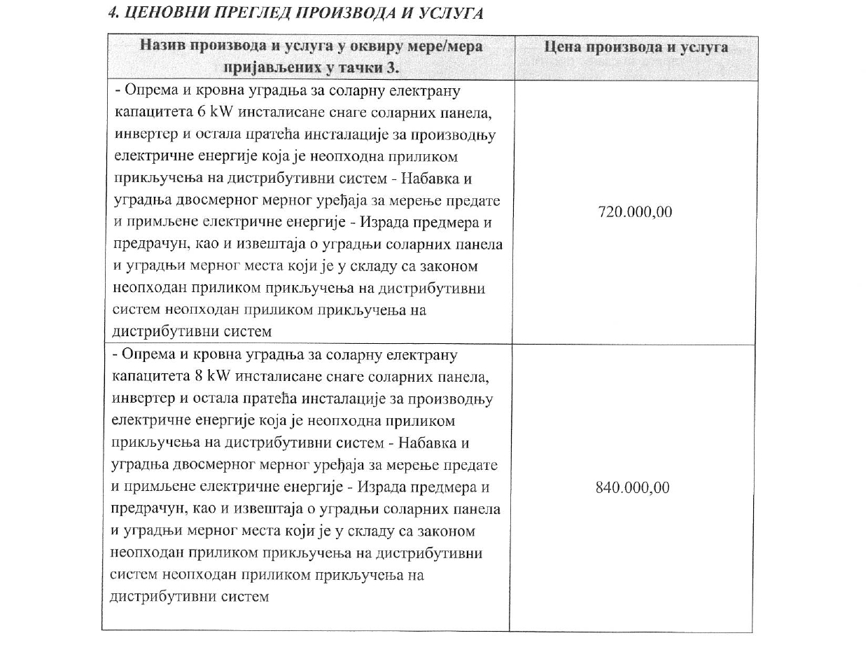

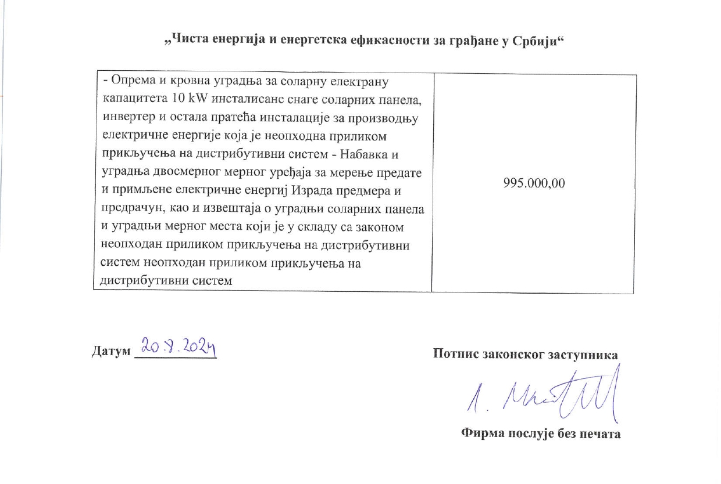

Назив привредногсубјекта/фирме | Адреса | И-мејладреса | Контакттел.
Balcanic OD, Врање | ИвеАндрића 66, Врање | balcanic.vr@gmail.com | 062/415 244

Привредни субјект“BalcanicOD “ даје гаранцију на инвертер одминималнопет година инасоларне колекторе одминималнодесет година
Понуђенирокважења понудеграђанимаизносиминимум60дана

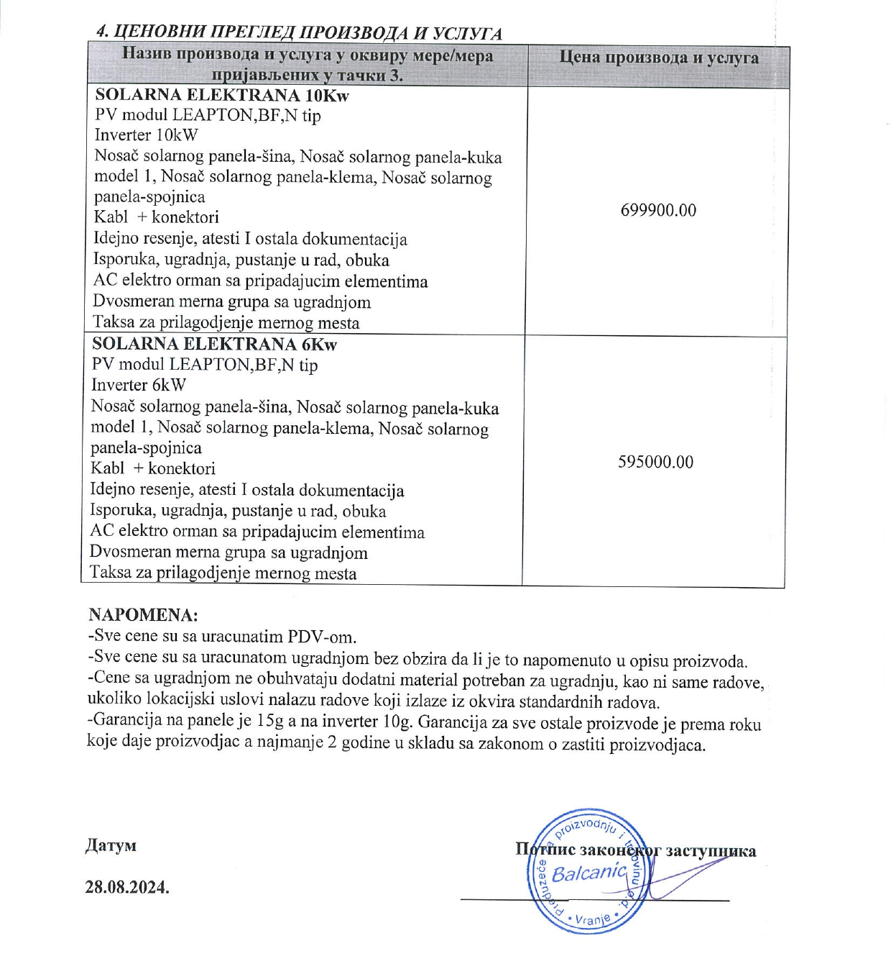

Назив привредног субјекта/фирме | Адреса | И-мејл адреса | Контакт тел.
MY GREEN HOME inc d.o.o. | Трг Слободе 3, 26000, Панчево | office@mygreenhome.rs | 061 623 0891

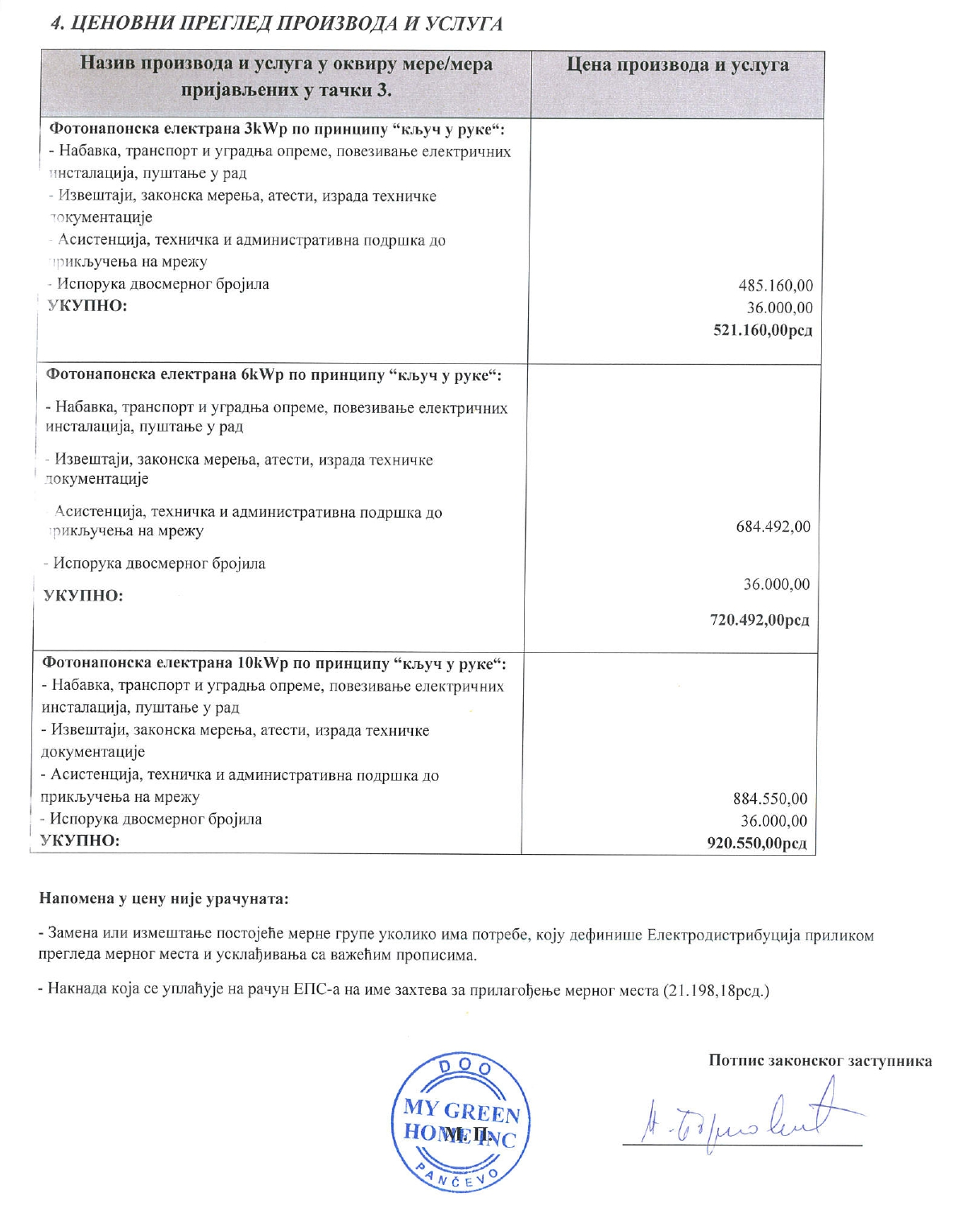

Замеру9.Израдатехничкедокументацијепрема важећојзаконскојрегулативи

Ред.бр. | Назив привредногсубјекта/фирме | Адреса | И-мејладреса | Контакттел.
1. | „ВееЛеН ГРОУП“  д.о.о. Врање | ЂуреСалајабр.39,Врање | vlngroup.vr@gmail.com | 063/487941
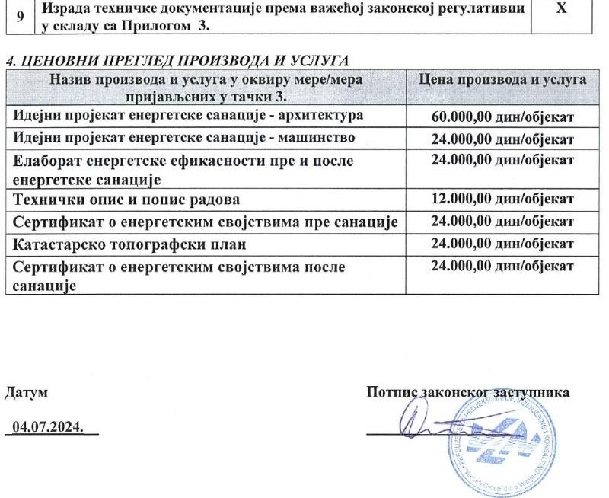

Ред.бр. | Назив привредногсубјекта/фирме | Адреса | И-мејладреса | Контакттел.
 | АРСОД Врање | ул. РаткаСофијанића бр.10,Врање | rgoranars@gmail.com | 017/410-418
